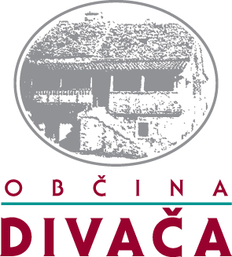

NARAVA
podatki o varovanih območjih in
biotski raznovrstnosti

POVZETO PO OKOLJSKEM POROČILU ZA OPN OBČINE DIVAČA

PRIKAZ VARSTVENIH, VAROVANIH, ZAVAROVANIH, DEGRADIRANIH IN DRUGIH OBMOČIJ, NA KATERIH JE ZARADI VARSTVA OKOLJA, OHRANJANJA NARAVE, VARSTVA NARAVNIH VIROV ALI KULTURNE DEDIŠČINE PREDPISAN DRUGAČNI REŽIM
V nadaljevanju je podan prikaz varstvenih, varovanih, zavarovanih, degradiranih in drugih območij, na katerih je zaradi varstva okolja, ohranjanja narave, varstva naravnih virov ali kulturne dediščine predpisan poseben pravni režim. Poseben pravni režim je predpisan za:
- ohranjanje in varstvo narave
- območja varovanja kulturne dediščine,
- območja priobalnih in vodnih zemljišč,
- območja varstva vodnih virov.

Območja na katerih so predpisani posebni pravni režimi so:
Tip območja | Ime območja
Zavarovana območja | - Divača – Risnik (1287) – naravni spomenik  - Regijski park Škocjanske jame (3896) – regijski park  - Dane pri Divači - Medjame (1285) – naravni spomenik  - Vremščica – vrh in pobočja (1343) – naravni spomenik
Območja Natura 2000 | - pSCI in SCI Kras (SI3000276)  - SPA Kras (SI5000023)  - pSCI in SCI Reka (SI3000223)  - SCI Vrhe na rašo (SI3000229)  - SCI Slavinski ravnik (SI3000197)
Naravne vrednote | - Na območju občine Divača je 64 območij naravnih vrednot – od tega sta dve lokalnega pomena, ostale  pa državnega, 53 točkovnih naravnih vrednot – od teh je 14 lokalnega pomena, ostale so državnega pomena in 92 naravnih vrednot jam – vse državnega pomena.
Ekološko pomembna območja | - Kras (51100)  - Vrhe na Vipavskem (55700)  - Vipava – reka in osrednji del Vipavske doline (54700)  - Slavinski ravnik (55200)  - Reka (Velika voda) (53600)
Vodovarstvena območja | - Na območju občine Divača se vodovarstveno območje nahaja na severnem robu občine (urejeno z Odlokom o varstvenih pasovih Nanoških vodnih virov, Ur. l. RS št. 37/97) in na južnem delu občine (urejeno z Odlokom o varstvu krajevnih vodnih virov v Občini Pivka, Ur. l. RS št. 100/99). Na območju  občine so tri manjša območju vodovarstvenih virov, kjer se nahajajo tudi vodna zajetja.
Območja kulturne  dediščine | - Seznam enot kulturne dediščine je podan v prilogi T1 v sklopu okoljskega poročila.
Varovani  gozdovi | - Prisotni so varovani gozdovi: 006, 007, 008, 009, 010, 011.  - Na območju občine ni gozdnih rezervatov.

Zavarovana območja
Na območje občine Divača segajo naslednja zavarovana območja, ki so zavarovana zaradi ohranjanja narave:
- Divača – Risnik – naravni spomenik,
- Regijski park Škocjanske jame – regijski park,
- Dane pri Divači - Medjame – naravni spomenik,
- Vremščica – vrh in pobočja – naravni spomenik.

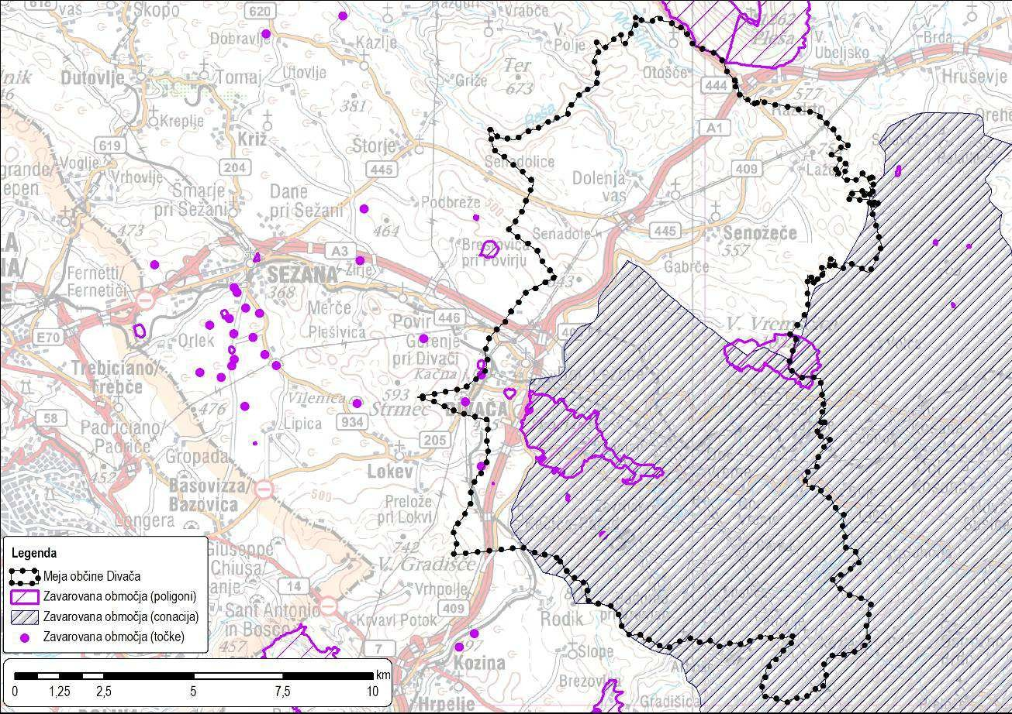
Zavarovana območja so prikazana na spodnji sliki.
Slika 2: zavarovana območja narave na območju občine Divača

Območja Natura 2000

Na območje občine Divača segajo naslednja območja Natura 2000:
- SCI Kras (SI3000276),
- SPA Kras (SI5000023),
- SCI Reka (SI3000223),
- SCI Vrhe nad Rašo (SI3000229),
- SCI Slavinski ravnik (SI3000197).

Območja Natura 2000 so prikazana na spodnji sliki.

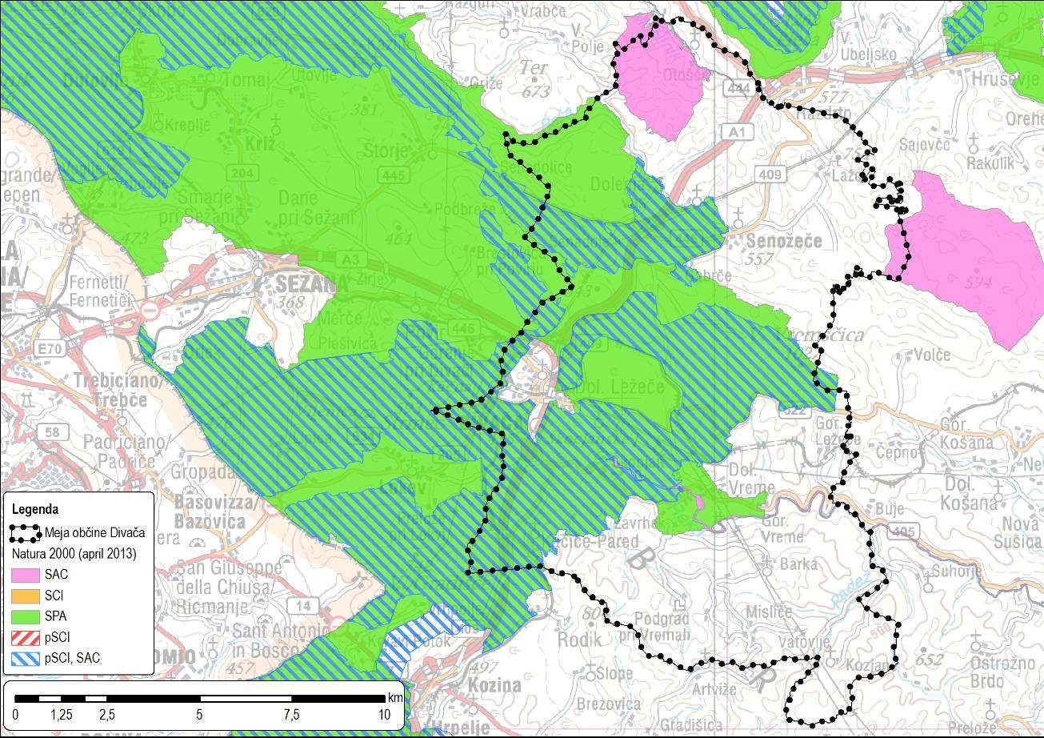
Slika 3: Prikaz območij Natura 2000

EKOLOŠKO POMEMBNO OBMOČJE (EPO)

Na območje občine Divača segajo naslednja ekološko pomembna območja:
- Kras (51100)
- Vrhe na Vipavskem (55700)
- Vipava – reka in osrednji del Vipavske doline (54700)
- Slavinski ravnik (55200)
- Reka (Velika voda) (53600) Območja EPO so prikazana na spodnji sliki.

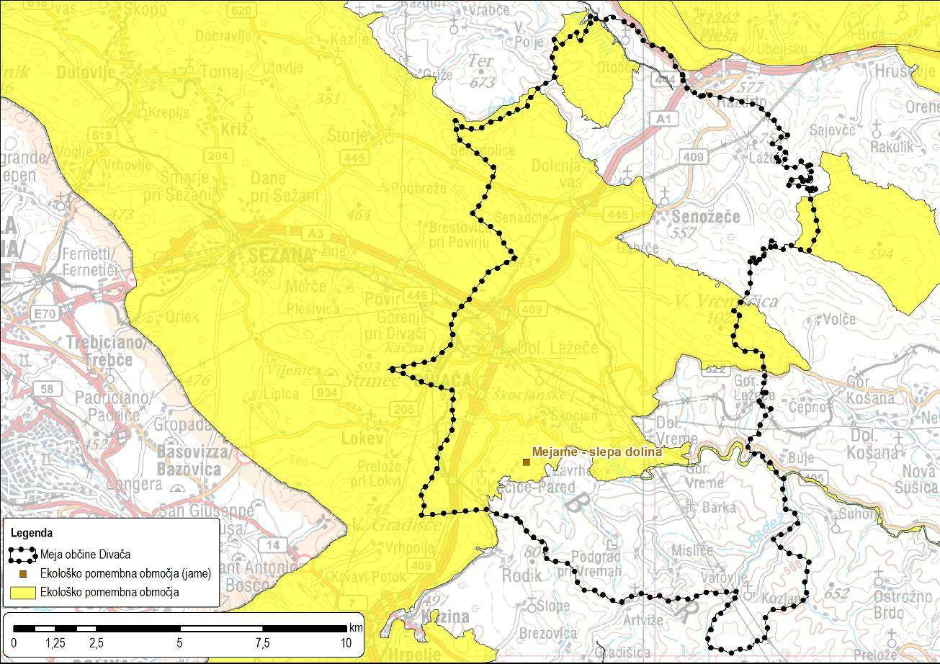
Slika 4: Prikaz ekološko pomembnih območij na območju občine Divača

Naravne vrednote
Na območju občine Divača je:
- 64 območij naravnih vrednot (dve lokalnega pomena, ostale državnega pomena),
- 53 točkovnih naravnih vrednot (14 lokalnega pomena, ostale državnega pomena) in
- 92 jam s statusom naravnih vrednot državnega pomena.

Preglednica 5: Naravne vrednote na območju Občine Divača
Oznaka | Ime naravne vrednote | Zvrst | Status
198 | Nanos | geomorf, geol, (geomorfp, bot, zool) | državni
312 | Škocjanske jame | geomorf, (geomorfp, hidr, bot, zool, geol) | državni
352 | Vremščica | bot, zool, ekos | državni
717 | Mahorčičeva jama | geomorfp, geomorf, hidr | državni
718 | Škocjanske jame - naravni most | geomorf | državni
719 | Velika Dolina | geomorf, hidr, bot, (geomorfp) | državni
720 | Mala Dolina | geomorf, hidr, bot, (geomorfp) | državni
721 | Tominčeva jama | geomorfp | državni
723 | Škocjanska jama | geomorfp, hidr | državni
724 | Sokolak | geomorf, (geomorfp) | državni
725 | Risnik | geomorf, zool | državni
1010 | Divača - kapnik v Lipjih jamah | geomorf, geol | državni
1260 | Reka - ponor pri Gornjih Vremah | geomorf, hidr | lokalni
1795 | Škocjan - lipe pri cerkvi sv. Kancijana | drev | državni
1796 | Dolnje Ležeče - lipa pri cerkvi sv. Trojice | drev | lokalni
1798 | Kačiče - lipi pri cerkvi sv. Marije | drev | lokalni
1800 | Mejame - slepa dolina | geomorf, hidr, zool, (geomorfp) | državni
1803 | Brezno ob stari cesti | geomorfp | državni
1804 | Divača - drevje pred cerkvijo sv. Antona | drev | lokalni
1920 | Mariničeva jama | geomorfp, hidr | državni

2020 | Artviže - lipi pri cerkvi sv. Socerba | drev | lokalni
2022 | Senožeče - lipe ob cesti pri cerkvi sv. Jerneja | drev | lokalni
2040 | Barka - lipa pri cerkvi sv. Kacijana | drev | lokalni
2056 | Senožeče - Gabrče - nahajališče fosilov | geol | državni
2060 | Vatovlje - lipe pri cerkvi sv. Jurija | drev | lokalni
2065 | Dolenja vas - drevesa na vaškem trgu | drev | lokalni
2072 | Gornje Ležeče - hrast pri hiši št. 2 | drev | lokalni
2834 | Senožeče - lipa pred cerkvijo sv. Jerneja | drev | lokalni
2835 | Senožeče - divji kostanj na vaškem trgu | drev | lokalni
3257 | Šmagurka - dolina | hidr, ekos | lokalni
3290 | Reka | hidr, geomorf, (geomorfp, ekos) | državni
3658 | Vremski Britof - liburnijske plasti | geol | državni
3721 | Vremski Britof - lipi pred cerkvijo sv. Marije | drev | lokalni
4062 | Lisičina | geomorf | državni
4063 | Okroglica | geomorfp | državni
4064 | Globočak - udornica | geomorf | državni
4189 | Sapendol | geomorf, bot | državni
4230 | Matavun - lipa | drev | državni
4231 | Matavun - kal | ekos | državni
4232 | Škocjan - kal | ekos | državni
4237 | Mali dol | geomorf | državni
4238 | Dol Jablanc | geomorf | državni
4239 | Lesendol | geomorf | državni
4240 | V Dolu | geomorf | državni
4241 | Bušljevec - dol | geomorf | državni
4242 | Fameljski studenec | hidr | državni
4248 | Brezstropa jama med Lipjimi jamami in Dolom Lisičina | geomorf | državni
4249 | Reka - soteska | hidr, geomorf, ekos | državni
4250 | Jurjev dol | geomorf | državni
4254 | Sušica | hidr, geomorf | državni
4419 | Dolenja vas pri Senožečah - stratigrafska meja | geol | državni
4430 | Raša | hidr | državni
4445 | Radvanj - dvojna udornica | geomorf | državni
4487 | Selivec - nahajališče fosilov | geol | državni
4490 | Vremski britof - nahajališče fosilov | geol | državni
4776 | Raški prelom | geol | lokalni
40608 | Triglavca | geomorfp | državni
40735 | Škocjanske jame | geomorfp | državni
40741 | Divaška jama | geomorfp | državni
40843 | Med jamah | geomorfp | državni
40955 | Kačna jama | geomorfp | državni
40957 | Zavinka jama | geomorfp | državni
41019 | Spodmol na Goličju | geomorfp | državni
41020 | Jama nad Malni | geomorfp | državni
41021 | Jama v Polku | geomorfp | državni
41025 | Košava jama | geomorfp | državni
41093 | Jama pod hribom | geomorfp | državni
41094 | Jama na Prevali 1 | geomorfp | državni
41095 | Jama na Prevali 2 | geomorfp | državni
41096 | Jama v Škrljici | geomorfp | državni
41097 | Jama v Šebrjanki | geomorfp | državni
41098 | Roška špilja | geomorfp | državni
41099 | Jama nad Sekelakom | geomorfp | državni
41100 | Preluščova luknja nad Globočakom | geomorfp | državni
41102 | Jama nad Škrinjarco | geomorfp | državni
41103 | Jama nad Zakožljevcem | geomorfp | državni
41104 | Jama v Zakožljevcu | geomorfp | državni
41105 | Jama pri Šimčevih ogradah | geomorfp | državni
41106 | Podstupec | geomorfp | državni

Oznaka | Ime naravne vrednote | Zvrst | Status
41107 | Jama v Srednjem Trmunu | geomorfp | državni
41108 | Jama Sajanišče | geomorfp | državni
41109 | Griža jama | geomorfp | državni
41110 | Jama pod Tretjim vrhom | geomorfp | državni
41111 | Jama pod Malim vrhom | geomorfp | državni
41112 | Jama v Pustem dolu | geomorfp | državni
41116 | Perduča jama | geomorfp | državni
41117 | Luknja v Lazu | geomorfp | državni
41118 | Jama za Stajah | geomorfp | državni
41119 | Medvedje brezno | geomorfp | državni
41383 | Jama ob Sušici | geomorfp | državni
41495 | Jama pri Korincovih v D.Ležečah | geomorfp | državni
41496 | Pečina v Sapendolu | geomorfp | državni
41843 | Tončkov spodmol | geomorfp | državni
41852 | Jama v Čevcu | geomorfp | državni
41853 | Globočna jama | geomorfp | državni
42335 | Jama pri Zavinki jami | geomorfp | državni
42336 | Podmol pri Zavinki jami | geomorfp | državni
42361 | Jazbina | geomorfp | državni
43389 | Brezno pri Risniku | geomorfp | državni
43390 | Jama 1 v Risniku | geomorfp | državni
43391 | Jama 2 v Risniku | geomorfp | državni
43393 | Pečica 1 | geomorfp | državni
43394 | Pečica 2 | geomorfp | državni
43395 | Pečica 3 | geomorfp | državni
43404 | Jama 3 v Risniku | geomorfp | državni
44414 | Kovačja jama | geomorfp | državni
44539 | Brezno v Ričevi parceli | geomorfp | državni
44540 | Jama na Nakelskem krasu | geomorfp | državni
44541 | Jama v Lesendolu | geomorfp | državni
44542 | Jama na Lokvici | geomorfp | državni
44815 | Mala Triglavca | geomorfp | državni
44984 | Brezno 4 v Črliških dolinah | geomorfp | državni
45014 | Brežičeva jama | geomorfp | državni
45106 | Kokica | geomorfp | državni
45108 | Varejska globača | geomorfp | državni
45309 | Brinovka | geomorfp | državni
45316 | Požiralnik v Reki | geomorfp | državni
45385 | Brezno 1 v Črliških dolinah | geomorfp | državni
45403 | Brezno JV od Kačič | geomorfp | državni
45409 | Brezno 3 v Črliških dolinah | geomorfp | državni
45413 | Brezno 2 v Črliških dolinah | geomorfp | državni
45622 | Mrtva jama | geomorfp | državni
45623 | Brajda | geomorfp | državni
45629 | Jama pri RTP | geomorfp | državni
45791 | Jama pri vlečnici v Škocjanske jame | geomorfp | državni
45934 | Koščakova jama 1 | geomorfp | državni
45935 | Kaščakova jama 2 | geomorfp | državni
45936 | Golobja jama | geomorfp | državni
45937 | Spodmol pri Žlebu | geomorfp | državni
45938 | Jama pri Tromostovju | geomorfp | državni
45941 | Sovje brezno v Lisični | geomorfp | državni
45942 | Jama v novem naselju SI-9 | geomorfp | državni
46476 | Jama pri profilu 606 | geomorfp | državni
46657 | Brezno v kamnolomu v Lažah | geomorfp | državni
47170 | Jama pod mostom | geomorfp | državni
47176 | Jama v Topli dolini | geomorfp | državni
47208 | Jama na Preluščovem partu | geomorfp | državni
47215 | Vrtača pri Barki | geomorfp | državni

Oznaka | Ime naravne vrednote | Zvrst | Status
47398 | Jama pri Lokvici | geomorfp | državni
47576 | Brezno 2 pri Zavinki jami | geomorfp | državni
47577 | Brezno v Lozi pri Konjski cesti | geomorfp | državni
47776 | Foiba pri Kačičah | geomorfp | državni
48155 | Jama pri Rozani | geomorfp | državni
48231 | Di 1 (Divača) | geomorfp | državni
48233 | Ba 1 (Barka) | geomorfp | državni
48320 | Jama Podstraža | geomorfp | državni
48321 | Rešaverjeva jama v Kotih | geomorfp | državni
48356 | Kč 1 (Kačiče) | geomorfp | državni
312 V | Škocjanske jame | geomorf, (geomorfp, hidr, bot, zool, geol) | državni
352 V | Vremščica | bot, zool | državni
4252 OP | Jama nad Stajancami | geomorfp | državni

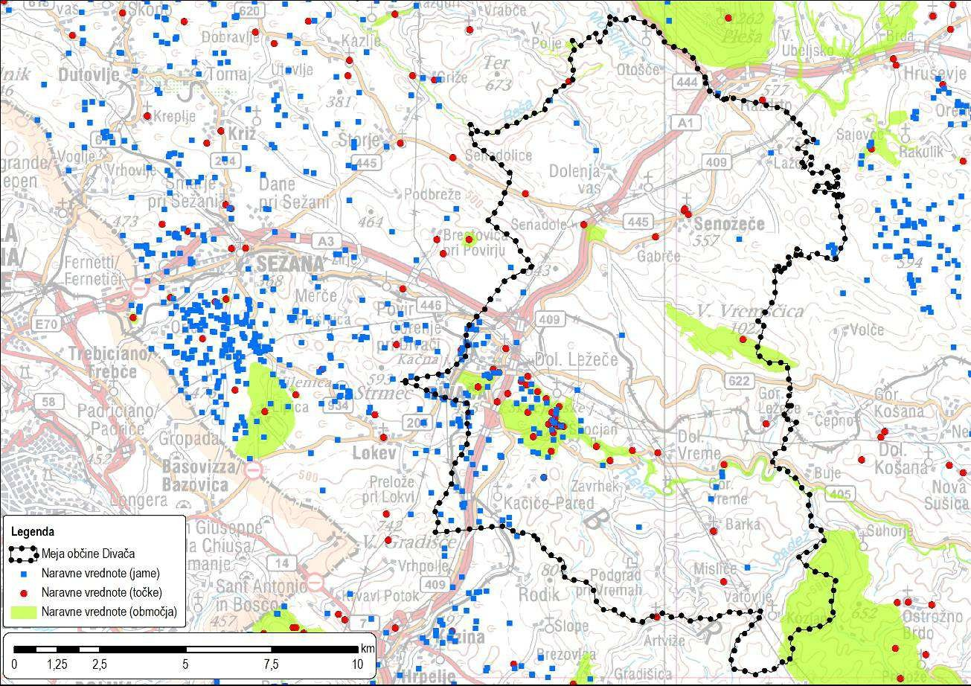
Slika 5: Prikaz naravnih vrednot na območju občine Divača

Ostala območja z drugačnim režimom

Vodovarstvena območja
Na območju občine Divača se vodovarstveno območje nahaja na severnem robu občine (urejeno z Odlokom o varstvenih pasovih Nanoških vodnih virov, Ur. l. RS št. 37/97) in na južnem delu občine (urejeno z Odlokom o varstvu krajevnih vodnih virov v Občini Pivka, Ur. l. RS št. 100/99). Na območju občine so tri manjša območja vodovarstvenih virov, kjer se nahajajo tudi vodna zajetja.
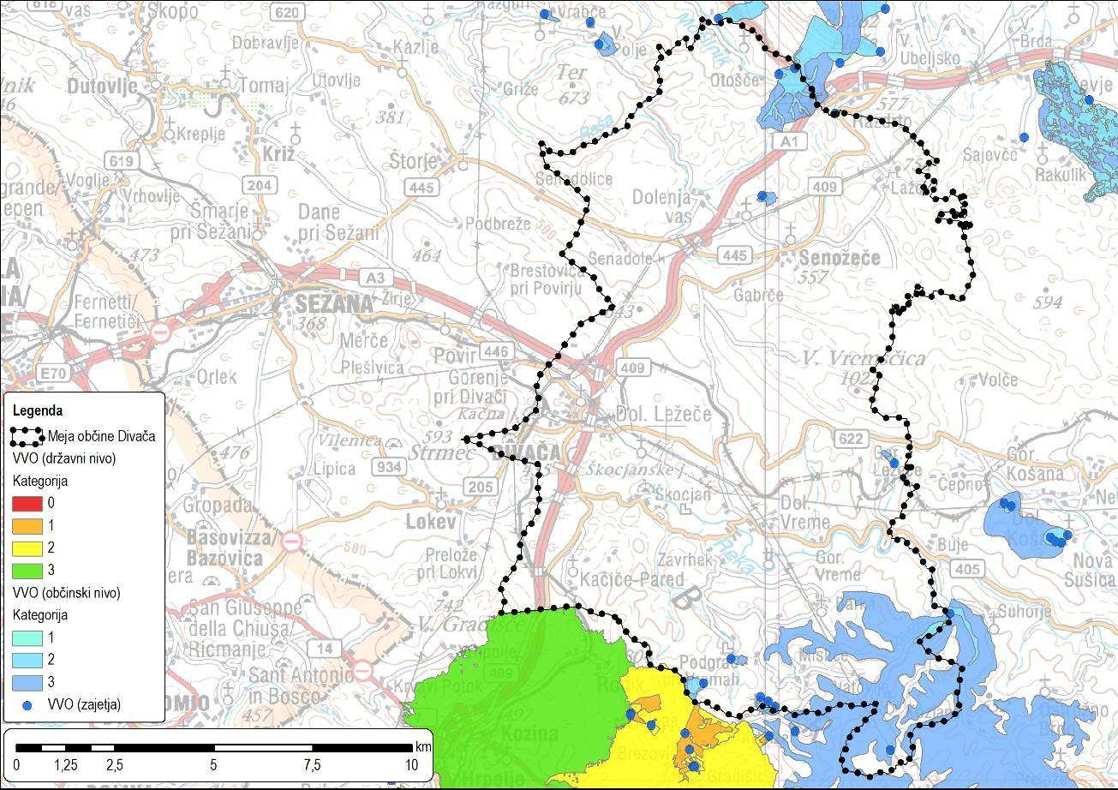
Slika 6: Prikaz vodovarstvenih območij na območju občine Divača

Območja poplav na območju posega
Na območju občine Divača se po opozorilni karti poplav pojavljajo pogoste poplave ob območju reke Reke, kot je prikazano na spodnji sliki.
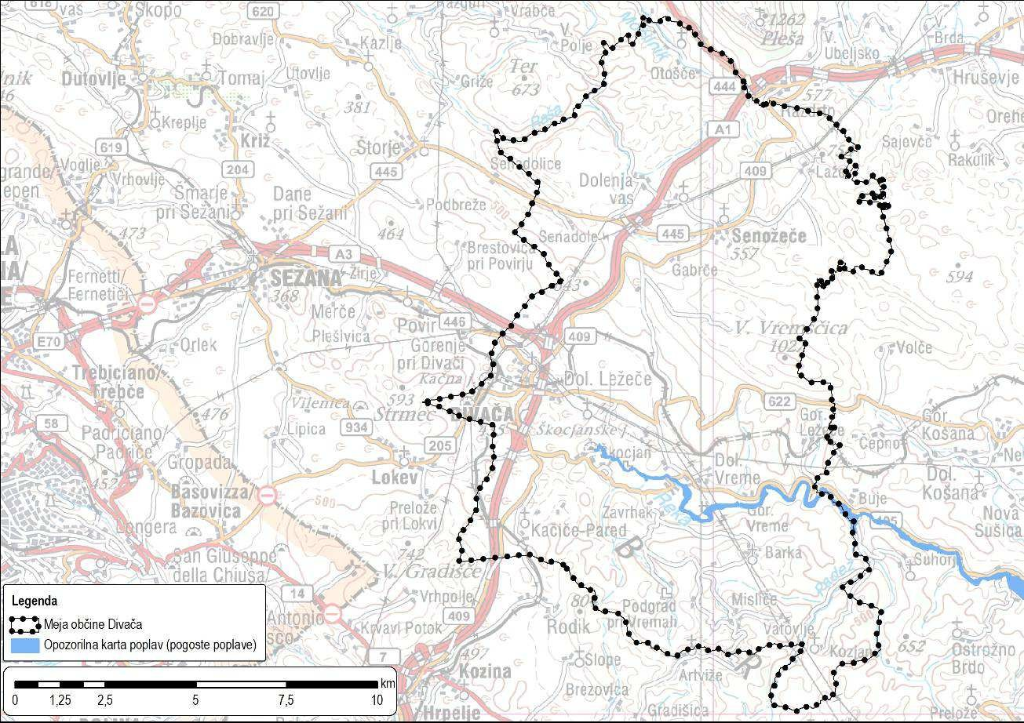
Slika 7: Opozorilna karta poplav za območje občine Divača (MKO, ARSO, 2014)

Varovalni gozdovi in gozdni rezervati
Na območju občine Divača so prisotni varovani gozdovi z oznakami 006, 007, 008, 009, 010, 011.
Gozdnih rezervatov na območju občine ni.
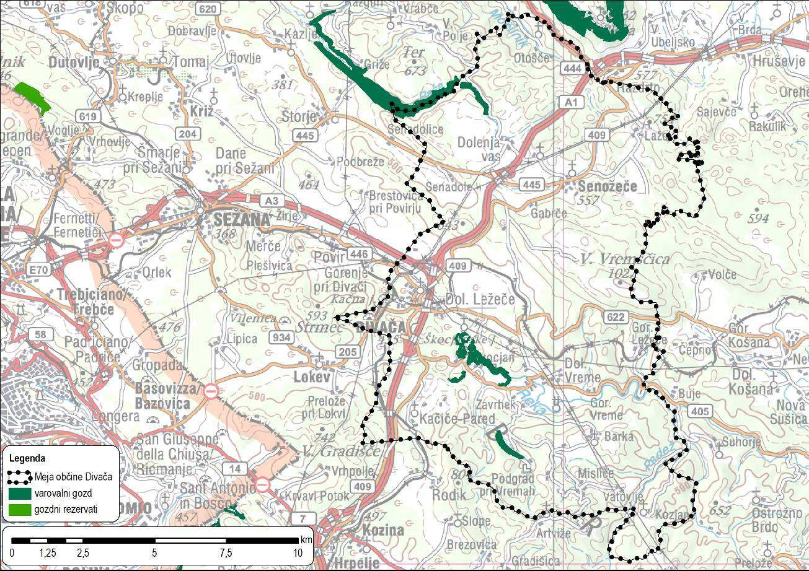
Slika 9: Varovalni gozd in gozdni rezervati na območju občine Divača

VARSTVENI CILJI VAROVANIH OBMOČIJ IN DEJAVNIKI, KI PRISPEVAJO K OHRANITVENI VREDNOSTI OBMOČJA
V spodnji preglednici so navedeni varstveni cilji za kvalifikacijske vrste varovanih območij v občini Divača, na katere lahko vpliva izvedba OPN. Varstveni cilji so vsebovani v Operativnem programu - programu upravljanja območij Natura 2000, 2007- 2013, v Uredbi o posebnih varstvenih območjih (območjih Natura 2000) (Ur.l. RS, št. 49/2004, 110/2004, 59/2007, 43/2008, 8/2012).

Preglednica 4:Varstveni cilji
Varovano  območje | Varstveni cilji | Dejavniki varovanih območij, ki prispevajo k njihovi ohranitveni vrednosti
 | Ohranjanje ekoloških značilnosti habitata vrst: | - Notranja cona barjanskega okarčka se prekriva z drugimi conami travniških vrst. Z ukrepi prilagojene kmetijske rabe, predlaganimi za te vrste, se zagotavlja ohranjanje habitata barjanskega okarčka.  - V notranji coni bukovega kozlička se pušča vsaj 3% odmrle in odmirajoče biomase, predvsem odraslega drevja, od celotne lesne zaloge. Kjer tega ni možno zagotoviti se pri sečnji listavcev (hrast, jesen, kostanj) pušča najvišje možne panje.  - V notranji coni človeške ribice se z varstvenimi režimi jam človeške ribice. zagotavlja ohranjanje podzemskih habitatov in uravnava turistični obisk.  - Škocjanske jame (I.Š. 40735) so jame z nadzorovanim vstopom. Določi se dovoljena raba jame in način ogledovanja s takšnimi časovnimi in prostorskimi okviri, da se zagotovi varstvo HT 8310 in kolonij netopirjev. Potrebna je sonaravna raba gozdov, ki se že ustrezno izvaja.  - V notranji coni drobnovratnika se ohranja podzemske jamske habitate, vključno z vsemi jamskimi strukturami ter vlažnostnim, temperaturnim in svetlobnim režimom. V notranji coni drobnovratnika se z varstvenimi režimi jam zagotavlja ohranjanje podzemskih habitatov in uravnava turistični obisk.  - Notranja cona HT 9340 sega v GR Varovalni gozdovi, v katerem se sečnja izvaja le na manj ekstremnih rastiščih in je usmerjena v krepitev varovalne funkcije.  - V notranji coni hribskega urha in velikega pupka se okoli mokrišč in vodnih površin v gozdu ohranja drevje in grmovje tako, da je med vodnim telesom in gozdom sklenjen prehod, porasel z lesnimi rastlinami. V notranji coni se ohranja mokrišča in vodne površine v gozdu (mlake, luže in kaluže).  - Habitat hromega volnoritca se zagotavlja z ohranjanjem prepleta travniških (HT 62A0) in grmiščnih (HT 5130) habitatov.  - Notranja cona HT 91K0 sega v GR Bukovi gozdovi na rastišču Seslerio-Fagetum. Z ukrepi nege naj se poveča delež bukve in gradna.  - Jama Dolenca (I.Š. 40785) je jama z nadzorovanim vstopom. Če se pojavi interes za rabo jame, se ob podelitvi koncesije ali skrbništva določi raba jame oz. način ogledovanja s takšnimi časovnimi in prostorskimi okviri, da se zagotovi varstvo HT 8310.
 | - barjanski okarček
 | - bukov kozliček
 | - človeška ribica
 | - drobnovratnik
- hribski urh
- hromi volnoritec
 | - kraški zmrzlikar
 | - travniški postavnež
 | - veliki pupek
SCI Kras | Ohranjanje ekoloških značilnosti habitata vrst, zagotavljanje miru
 | na kotiščih in prezimovališčih, ohranjanje pomembnih struktur
 | prehranjevalnega habitata:
 | - dolgokrili netopir
- mali podkovnjak
- navadni netopir
 | - ostrouhi netopir
 | - vejicati netopir
 | - veliki podkovnjak

Varovano  območje | Varstveni cilji | Dejavniki varovanih območij, ki prispevajo k njihovi ohranitveni vrednosti
 | Ohranjanje ekoloških značilnosti habitata vrst, zagotavljanje miru na prezimovališčih:  - dolgonogi netopir  - Ohranjanje ekoloških značilnosti na rastiščih raznolistne mačine, Tommasinijeve popkorese  Ohranjanje varovalne funkcije gozda in naravne drevesne sestave:  - Gozdovi s prevladujočima vrstama Quercus ilex in Quercus rotundifolia  Zagotavljanje razmer, ki omogočajo povečanje deleža bukve in s tem približevanje značilni drevesni sestavi HT 91K0:  - Ilirski bukovi gozdovi (Fagus sylvatica (Aremonio-Fagion))  Ohranjanje obsega in značilnosti HT 8310:  - Jame, ki niso odprte za javnost  Ohranjanje sedanjega stanja in obsega HT 8210 in HT 62A0:  - Karbonatna skalnata pobočja z vegetacijo skalnih razpok  - Vzhodna submediteranska suha travišča (Scorzoneretalia villosae)  - Ohranjanje HT Skalna travišča na bazičnih tleh (Alysso- Sedion albi) v sedanjem obsegu  - Ohranjanje nespremenjene podobe in preprečevanje poškodb HT Srednjeevropska karbonatna melišča v submontanskem in montanskem pasu | - V notranji coni HT 8210 že velja varstveni režim prepovedi vznemirjanja prostoživečih ptic, s katerim je posredno zavarovan tudi večji del habitatnega tipa.  - V notranji coni kraškega zmrzlikarja se gospodarjenje z gozdovi načrtuje tako, da se prednostno ohranjajo kserotermofilni gozdovi s puhastim hrastom in grmišči  - Divaška jama (I.Š. 40741) in Martinska jama pri Markovščini (I.Š. 42883) sta jami z nadzorovanim vstopom. Ob podelitvi konc. oz. skrbništva se določi raba jame oz. način ogledovanja s časovnimi in prostorskimi okviri, ki pogodba o zagotavljajo varstvo netopirjev. V notranji coni malega podkovnjaka se ohranja gozdne površine in grmičevje, še posebej sklenjene mejice ali obrežno lesno vegetacijo v radiju vsaj 500 m okoli znanih kotišč malega podkovnjaka.  - Jama v doktorjevi ogradi (I.Š. 40948) je jama z nadz. vstopom. Če se pojavi interes za rabo jame, se ob podelitvi koncesije ali skrbništva določi raba jame oz. način ogledovanja s takšnimi časovnimi in prostorskimi okviri, da se zagotovi varstvo vrste/HT. V notranji coni navadnega/ostrouhega netopirja se ohranjanje mozaične pokrajine gozdnih površin, grmičevja, pašnikov in travnikov.  - Jama pod Krogom (I.Š. 43756) in jama Ladrica (I.Š. 43754) sta odprti. Če se pojavi interes za rabo jame, se ob podelitvi konc. ali skrbn. določi raba jame oz. način ogledovanja s takšnimi časovnimi in prostorskimi okviri, da se zagotovi varstvo vrste/HT. V notranji coni ostrouhega netopirja se spodbuja pokrajine gozdnih površin, grmičevja, pašnikov in travnikov  - Notranja cona raznolistne mačine se pretežno prekriva z drugimi conami travniških vrst. Z ukrepi prilagojene kmetijske rabe, predlaganimi za te vrste, se zagotavlja ohranjanje habitata raznolistne mačine.  - Notranja cona HT 6110 se prekriva z drugimi conami travniških vrst. Z ukrepi prilagojene kmetijske rabe, predlaganimi za te vrste, se zagotavlja ohranjanje HT 6110.  - V notranji coni HT 8160 se pri načrtovanju in obnovi planinskih poti te v večjem delu odmakne od HT 8160.  - V notranji coni Tommasinijeve popkorese se pri načrtovanju in obnovi plezalnih smeri te spelje proč od znanih rastišč vrste.  - Notranja cona travniškega postavneža se prekriva z conami drugih travniških vrst. Z ukrepi prilagojene kmetijske rabe, predlaganimi za te vrste, se zagotavlja ohranjanje habitata travniškega postavneža.  - Sonaravna raba gozdov, še posebej listnatih in mešanih gozdov vzdolž vodotokov, zadošča za varstvo vejicatega netopirja.  - V notranji coni velikega podkovnjaka se ohranjanje gozdnih površin, grmičevja in pašnikov, še posebej sklenjenih mejic ali obrežne lesne vegetacija v radiju vsaj 500 m okoli znanih kotišč velikega podkovnjaka.  - Notranja cona HT 62A0 se prekriva z conami drugih travniških vrst. Z ukrepi prilagojene kmetijske rabe, predlaganimi za te vrste, se zagotavlja ohranjanje HT 62A0.
SPA Kras | - Ohranjanje habitata hribskega škrjanca za vzdrževanje stabilne populacije (1500-2000 gnezdečih parov).  - Ohranjanje potencialnega habitata kačarja, prepuščanje | - V notranji coni hribskega škrjanca se ohranja mozaično krajino, tako da se spodbuja kolobarjenje, ohranjanje travnikov in vzdrževanje ali vzpostavljanje mejic, posamičnih grmov in drevesa. Vnotranji coni

Varovano  območje | Varstveni cilji | Dejavniki varovanih območij, ki prispevajo k njihovi ohranitveni vrednosti
 | potencialnega habitata kačarja naravni sukcesiji, Zagotavljanje miru na gnezdiščih kačarja.  - Ohranjanje habitata podhujke za vzdrževanje stabilne populacije (500-800 gnezdečih parov).  - Vzpostavitev ugodnejših razmer za gnezdenje rjave cipe z zagotovitvijo ustreznega gnezditvenega habitata.  - Ohranjanje habitata rjavega srakoperja za vzdrževanje stabilne populacije (500-1000 gnezdečih parov).  - Ohranjanje habitata smrdokavre za vzdrževanje stabilne populacije (300-500 gnezdečih parov).  - Ohranjanje gnezditvenega habitata sršenarja za vzdrževanje stabilne populacije (5-10 gnezdečih parov), zagotavljanje miru na gnezdiščih sršenarja.  - Ohranjanje habitata velike uharice za vzdrževanje stabilne populacije (15-20 gnezdečih parov), zagotavljanje miru na gnezdiščih velike uharice.  - Ohranjanje habitata velikega skovika za vzdrževanje stabilne populacije (210-250 gnezdečih parov).  - Ohranjanje habitata vrtnega strnada za vzdrževanje stabilne populacije (200-300 gnezdečih parov), prepuščanje habitata vrtnega strnada naravni sukcesiji. | hribskega škrjanca se z redno, ekstenzivno rabo ohranja sedanji obseg travniških površin. Ustrezna raba se vzdržuje skozi KO ukrepe, ukrepi EKS, in sicer na površini vsaj 3900 ha.  - Notranja cona kačarja prekriva z drugimi conami travniških vrst. Z ukrepi prilagojene kmetijske rabe, predlaganimi za te vrste, se zagotavlja ohranjanje prehranjevalnega habitata kačarja. V notranji coni kačarja se v primeru požarov, če pri tem zaradi erozije tal ni ogrožena varnost ljudi, pogorišče prepusti naravni sukcesiji. V notranji coni kačarja se v polmeru 200-600 m okoli znanih gnezd oblikuje mirne cone, v katerih se vsaj v času od 15. aprila do 15. avgusta ne izvaja sečnje in spravila lesa ter gradnje cest.  - V notranji coni podhujke se ohranja mozaično krajino, tako da se spodbuja kolobarjenje, ohranjanje travnikov in vzdrževanje ali vzpostavljanje mejic, posamičnih grmov in drevesa.  - Notranja cona rjave cipe se prekriva z drugimi conami travniških vrst. Z ukrepi prilagojene kmetijske rabe, predlaganimi za te vrste, se zagotavlja izboljšanje habitata rjave cipe. V notranji coni rjave cipe se z ukrepi varstva narave ohranja odprte travniške površine, z mestoma razgaljenimi kamnitimi tlemi. Paša drobnice v notranji coni je zaželena.  - Notranja cona rjavega srakoperja se prekriva z drugimi conami travniških vrst. Z ukrepi prilagojene kmetijske rabe, predlaganimi za te vrste, se zagotavlja ohranjanje habitata rjavega srakoperja. V notranji coni rjavega srakoperja se ohranja mozaično krajino, tako da se spodbuja kolobarjenje, ohranjanje travnikov in vzdrževanje ali vzpostavljanje mejic, posamičnih grmov in drevesa.  - V notranji coni smrdokavre se ohranja mozaično krajino, tako da se spodbuja kolobarjenje, ohranjanje travnikov in vzdrževanje ali vzpostavljanje mejic, posamičnih grmov in drevesa.  - Notranja cona sršenarja se prekriva z drugimi conami travniških vrst. Z ukrepi prilagojene kmetijske rabe, predlaganimi za te vrste, se zagotavlja ohranjanje habitata sršenarja. V notr. coni sršenarja se na 0,5% površine oblikuje naravna zatočišča, v katerih se izvaja prilagojena raba gozdov, tako da so prisotna vsaj 1- 3 odrasla drevesa. Varovalni gozdovi in rezervati se upoštevajo kot naravna zatočišča. V notranji coni sršenarja se ohranja mozaično krajino, tako da se spodbuja kolobarjenje, ohranjanje travnikov in vzdrževanje ali vzpostavljanje mejic, posamičnih grmov in drevesa. V notranji coni sršenarja se ohranja pester gozdni rob med obdelovanimi njivskimi površinami in gozdom. V notranji coni sršenarja se z ukrepi SKOP spodbuja ekološko kmetijstvo, tudi na drugih njivskih površinah pa se raba pesticidov zmanjša na najmanjšo možno raven. V notranji coni sršenarja se v polmeru 200-600 m okoli znanih gnezd oblikuje mirne cone, v katerih se vsaj v času od 1. junija do 31. avgusta ne izvaja sečnje in spravila lesa ter gradnje cest.  - V notranji coni velike uharice se ohranja mozaično krajino, tako da se spodbuja kolobarjenje, ohranjanje travnikov in vzdrževanje ali vzpostavljanje mejic, posamičnih grmov in drevesa. V notr. coni vel. uharice se  v polmeru 150-450 m okoli znanih gnezd oblikuje mirne cone, v katerih se vsaj v času od 1. februarja do

Varovano  območje | Varstveni cilji | Dejavniki varovanih območij, ki prispevajo k njihovi ohranitveni vrednosti
30. junija ne izvaja sečnje in spravila lesa ter gradnje cest. V notranji coni uharice se pri načrtovanju in obnovi plezalnih smeri te spelje najmanj 300 m od znanih gnezdišč vrste, na območjih kjer so plezališča že postavljena bližje, pa se plezanje časovno omeji.
- V notranji coni velikega skovika se ohranja mozaično krajino, tako da se spodbuja kolobarjenje, ohranjanje travnikov in vzdrževanje ali vzpostavljanje mejic, posamičnih grmov in drevesa.
- V notranji coni vrtnega strnada se ohranja mozaično krajino, tako da se spodbuja kolobarjenje, ohranjanje travnikov in vzdrževanje ali vzpostavljanje mejic, posamičnih grmov in drevesa. V notranji coni vrtnega strnada se v primeru požarov, če pri tem zaradi erozije tal ni ogrožena varnost ljudi, pogorišče prepusti
naravni sukcesiji.
SCI Reka | - Ohranjanje pomembnih struktur prehranjevalnega habitata dolgokrilega netopirja.  - Ohranjanje ekoloških značilnosti habitata grbe, primorskega koščaka, strašničnega mravljiščarja.  - Ohranjanje ekoloških značilnosti kopenskega in vodnega habitata hribskega urha  - Ohranjanje pomembnih struktur prehranjevalnega habitata velikega podkovnjaka. | - Potrebna je sonaravna raba gozdov, ki se že ustrezno izvaja (dolgokrili netopir).  - Vključitev ekoloških zahtev grbe v ustrezne dele načrtov, zlasti da se ohranja prehodnost vodotoka, ki omogoča selitev vrste in da se ohranja strukturiranost rečnega dna (pesek, prod, kamni) in struktur, ki ustvarjajo raznolik rečni tok (posamično vejevje, korenine obrežnih dreves).  - V notranji coni hribskega urha se okoli mokrišč in vodnih površin v gozdu ohranja drevje in grmovje tako, da je med vodnim telesom in gozdom sklenjen prehod, porasel z lesnimi rastlinami. V notranji coni hribskega urha se ohranja mokrišča in vodne površine v gozdu (mlake, luže in kaluže).  - Vključevanje ekoloških zahtev primorskega koščaka v ustrezne dele načrtov, zlasti da se ohranja sedanji obseg naravne ohranjenosti vodotokov, zlasti v kategorijah 1. in 2. razreda in predvsem na obstoječih delih.  - V notranji coni strašničinega mravljiščarja se z redno, ekstenzivno rabo ohranja sedanji obseg travniških površin. Ustrezna raba se zagotovi s preusmeritvijo v ukrep STE, in sicer do leta 2010 na 25 ha, do leta 2013 pa na 55 ha travniških površin. V notranji coni strašničinega mravljiščarja se spodbuja ekstenzivno kmetijstvo s čim manjšim vnosom mineralnih gnojil in sredstev za varstvo rastlin.  - V notranji coni velikega podkovnjaka se spodbuja ohranjanje gozdnih površin, grmičevja in pašnikov, še posebej sklenjenih mejic ali obrežne lesne vegetacija v radiju vsaj 500 m okoli znanih kotišč velikega  podkovnjaka.

Varovano  območje | Varstveni cilji | Dejavniki varovanih območij, ki prispevajo k njihovi ohranitveni vrednosti
SCI Vrhe nad Rašo | - Ohranjanje ekoloških značilnosti habitata bukovega kozlička, močvirskega krešiča in rogača.  - Ohranjanje ekoloških značilnosti gozda, ki omogočajo razmnoževanje hrastovega kozlička. | - V notranji coni bukovega kozlička, hrastovega kozlička in rogača se pušča vsaj 3% odmrle in odmirajoče biomase, predvsem odraslega drevja, od celotne lesne zaloge. Kjer tega ni možno zagotoviti se pri sečnji listavcev (hrast, jesen, kostanj) pušča najvišje možne panje.  - V notranji coni močvirskega krešiča se obnova gozda prednostno izvaja z zastorno sečnjo ali v majhnih pomladitvenih jedrih. V primeru obnove gozda s sadnjo se sadi rastiščem primerne drevesne vrste. V notranji coni močvirskega krešiča se v 10 m obrežnem pasu vodotokov izven varovalnih gozdov pušča vsaj 3% odmrle in odmirajoče biomase, predvsem odraslega drevja, od celotne lesne zaloge. V notranji coni močvirskega krešiča se v oddaljenosti 25 m od stoječih in tekočih voda, na območju razlivanja in v  močvirnih gozdnih predelih pri sečnji listavcev (jelša, brest, jesen, topol) pušča najvišje možne panje.
SCI  Slavinski ravnik | - Ohranjanje ekoloških značilnosti habitata črtastega medvedka in drobnovratnika.  - Zagotavljanje razmer, ki omogočajo povečanje deleža bukve in s tem približevanje značilni drevesni sestavi HT 91K0.  - Ohranjanje obsega in značilnosti HT 8310. | - Sonaravna raba gozdov, s katero se ohranjajo grmišča in gozdni robovi, zadošča za varstvo črtastega medvedka.  - Vodna jama v Lozi (I.Š. 40911) je jama z nadzorovanim vstopom Če se pojavi interes za rabo jame, se ob podelitvi koncesije ali skrbništva določi raba jame oz. način ogledovanja s takšnimi časovnimi in prostorskimi okviri, da se zagotovi varstvo drobnovratnika.  - Notranja cona HT 91K0 sega v GR Bukovi gozdovi na rastišču Seslerio-Fagetum. Z ukrepi nege naj se poveča delež bukve in gradna.  - Markov spodmol (I.Š. 40878) je jama z nadzorovanim vstopom. Če se pojavi interes za rabo jame, se ob podelitvi koncesije ali skrbništva določi raba jame oz. način ogledovanja s takšnimi časovnimi in prostorskimi okviri, da se zagotovi varstvo HT 8310. Vodna jama v Lozi (I.Š. 40911) je jama z nadzorovanim vstopom. S pogodbo o skrbništvu se določi predele, ki se zaradi varstva HT 8310 ne  uporabljajo v turistične namene.

POVZETEK VELJAVNIH PRAVNIH REŽIMOV NA VAROVANIH OBMOČJIH

Veljavni pravni režimi na varovanih območjih
V nadaljevanju so smiselno podani povzetki predpisov za varstvo zavarovanih območij, območij Natura 2000, naravnih vrednot in ekološko pomembnih območij.

Preglednica 6: Varovana območja s pravnimi režimi
Pravni akt | Varstveni režim
Varstvo posebnih varstvenih območij (Natura 2000)
Uredba o posebnih varstvenih območjih (območjih Natura 2000) (Ur. l. RS, št. 49/04, 110/04, 59/07, 43/08,  8/2012, 33/13 (35/13)  popr, 3/14.) | Na Natura območjih se posege in dejavnosti načrtuje tako, da se v čim večji možni meri:  - ohranja naravna razširjenost habitatnih tipov ter habitatov rastlinskih ali živalskih vrst;  - ohranja ustrezne lastnosti abiotskih in biotskih sestavin habitatnih tipov, njihove specifične strukture ter naravne procese ali ustrezno rabo;  - ohranja ali izboljšuje kakovost habitata rastlinskih in živalskih vrst, zlasti tistih delov habitata, ki so bistveni za najpomembnejše življenjske faze kot so zlasti mesta za razmnoževanje, skupinsko prenočevanje, prezimovanje, selitev in prehranjevanje živali;  - ohranja povezanost habitatov populacij rastlinskih in živalskih vrst in omogoča ponovno povezanost, če je le-ta prekinjena.  Pri izvajanju posegov in dejavnosti, ki so načrtovani v skladu s prejšnjim odstavkom, se izvedejo vsi možni tehnični in drugi ukrepi, da je neugoden vpliv na habitatne tipe, rastline in žali ter njihove habitate čim manjši.  Čas izvajanja posegov, opravljanja dejavnosti ter drugih ravnanj se kar najbolj prilagodi življenjskim ciklom živali in rastlin tako, da se:  - živalim prilagodi tako, da poseganje oziroma opravljanje dejavnosti ne, ali v čim manjši možni meri, sovpada z obdobji, ko potrebujejo mir oziroma se ne morejo umakniti, zlasti v času razmnoževalnih aktivnosti, vzrejanja mladičev, razvoja negibljivih ali slabo gibljivih razvojnih oblik ter prezimovanja,  - rastlinam prilagodi tako, da se omogoči semenenje, naravno zasajevanje ali druge oblike razmnoževanja.  Na Natura območja se ne vnaša živali in rastlin tujerodnih vrst ter gensko spremenjenih organizmov.
Varstvo zavarovanih območij
Zakon o ohranjanju narave (ZON) (Ur.l. RS, št. 56/99 (31/00 popr.), 119/02, 22/03-UPB1,  41/04, 96/04-UPB2) | Pri urejanju prostora se obvezno upoštevajo usmeritve, izhodišča in pogoji za varstvo zavarovanih območij narave, ki so podani z varstvenimi režimi v sprejetih aktih o zavarovanju.
Odlok o razglasitvi naravnih znamenitosti in kulturnih spomenikov na območju občine Sežana (Uradne objave, št. 13/92) | Za območja kulturnih spomenikov in naravnih znamenitosti velja varstveni režim, po katerem je prepovedano:  - Vsako poseganje, ki bi spremenilo rastične razmere na sami lokaliteti oziroma biotopu, npr. odstranjevanje ali spreminjanje vegetacije, spreminjanje vodnega stanja (npr. osuševanja, dviganje ali spuščanje gladine talne vode, spreminjanje vodnega stanja, spreminjanje kislosti ali alkalnosti vode, poplavitev, zamenjava sladke vode za slano ali narobe), odstranjevanje zemlje ali kamninske podlage, zasipavanje (odlaganje odpadnih materialov ipd...), gradnje vseh vrst ter zemeljska dela  - trgati cvetje, izkopavati, nabirati, poškodovati ali lomiti rastline (zelišča, drevesa in grme);  - spreminjati kulturo rastišča, kar bi pomenilo poseg v rastične pogoje (npr. izkoriščanje gozda, pogozditev travnika ali pašnika, preoranje ledine ipd...);  - vsako drugo poseganje na ožji lokaliteti, ki škodljivo vpliva na rastline;

Pravni akt | Varstveni režim
- izvajati takšna melioracijska dela v okolici, katerih škodljive posledice bi bilo mogoče čutiti na ožji lokaliteti;
- izvajati regulacijska dela;
- onesnaževati zrak s prahom, aerosoli ali strupenimi plini;
- sekati, obsekovati, lomiti oziroma drugače nasilno uničevati ali poškodovati drevesa, njihova debla, korenine in veje;
- spreminjati obstoječo osončenost dreves in rastišča (npr. razgaljati krošnjo ali deblo, zasenčiti drevesa s stavbami ali napravami ipd...);
- obešati ali postavljati tuja telesa na deblo, korenine ali veje (npr. svetilke, nosilce žičnih vodov, table, omarice, antene, razgledišča, stopnice ipd...);
- zgraditi večje stalne objekte ali zgradbe na območju neposrednega rastišča.

Za geomorfološke (podzemeljske in površinske) in dendrološke naravne znamenitosti velja varstveni režim, po katerem je prepovedano:
- poškodovati, uničevati ali odstranjevati sigaste tvorbe (npr. kapnike) v jamah in breznih;
- izvajati zemeljska dela v ožjem območju geomorfološke znamenitosti (jame, brezna, kraške mize itd..)
- spreminjati vegetacijsko odejo v neposredni okolici, na površini kraških jam in brezen;
- odlagati tekoče ali trdne odpadke v jame in brezna in na površje oziroma širše območje, kar bi onesnažilo naravno znamenitost;
- onesnažitev vode, ki ponikuje v jame;
- loviti ali nabirati jamsko floro in favno v neznanstvene namene;
- prepovedane so vse vrste gradenj ob vhodih v jame in brezna;
- povzročiti vibracije ali eksplozije v bližini geomorfološke znamenitosti;
- onesnaževanje voda (npr. s spuščanjem tehnoloških odpadnih voda, tekočih odpadkov, kanalizacijskih odplak ali z odlaganjem vseh vrst v strugo, na breg v neposredno bližino vode);
- hidroenergetska izkoriščanja (npr. gradnje jezov, zbiralnih jezer, gradnja hidroenergetskih objektov ipd...);
- spreminjanje naravne temperature voda in vsako spreminjanje sestave vode (npr. sprememba PH, ipd...);
- spreminjanje vodnega režima;
- regulacijska dela;
- gradnje objektov na bregu ali v neposredni bližini bregov;
- sekati, obsekovati, lomiti ali drugače nasilno uničevati drevesa ali njihove dele, spreminjati rastične pogoje ter obešati nanje kakršnakoli druga telesa;
- z namenom ureditve podzemne geomerfološke naravne znamenitosti v turistično dejavnost, se zemeljski in gradbeni posegi v neposredni bližini bregov in vhodov v jame posebej določijo v lokacijskem postopku ter merilih in pogojih Zavoda za varstvo naravne
in kulturne dediščine Gorica.
Zakon o regijskem parku Škocjanske jame (ZRPSJ) (Ur. l. RS, št. 57/96) | Na vplivnem območju parka so prepovedani posegi v okolje, ki bi lahko posredno ali neposredno poslabšali obstoječe stanje okolja v parku.  Na vplivnem območju parka so prepovedani:  - vsi posegi, ki bi lahko spremenili obstoječi vodni režim Reke in kakovost vode, razen v primerih varstva pred poplavami;  - drugi posegi v okolje, ki pomenijo tveganje ali nevarnost za okolje in njihovi škodljivi vplivi segajo v park.  - Minister, pristojen za varstvo narave (v nadaljnjem besedilu: minister) določi primere in pogoje, pod katerimi je mogoče izjemoma dovoliti posege iz prejšnjega odstavka.  V primerih iz prejšnjega odstavka imajo nosilci posegov v okolje prednostno pravico pri pridobivanju posojil Ekološko razvojnega sklada Republike Slovenije, Stanovanjskega sklada Republike Slovenije in pri pridobivanju sredstev, ki jih javni zavod uporablja za namene določene v  23. členu tega zakona.

Pravni akt | Varstveni režim
Na območju parka je prepovedano:
- opravljati kakršna koli gradbena ali zemeljska dela zunaj območij naselij razen primerov, določenih v drugem odstavku tega člena;
- odlagati pri gradnjah ali prenovitvah odkopani material izven površin, ki so za to posebej določene;
- izvajati posege, ki spremenijo podobo značilne kulturne krajine in spreminjajo namembnost zemljišča, razen v območjih naselij;
- raziskovati ali izkoriščati mineralne surovine;
- odvzemati mivko, prod in kamenje iz struge ali bregov Reke;
- graditi objekte namenjene vojaški rabi in uporabljati območje za vojaške dejavnosti;
- spreminjati vodni režim Reke;
- obremenjevati zrak čez dovoljene meje;
- odmetavati ali odlagati odpadke vseh vrst zunaj za to določenih in ustrezno urejenih krajev;
- izpuščati na površje, v kraško podzemlje ali v vodotoke onesnaženo vodo, naftne derivate ali druge nevarne snovi;
- kuriti ogenj ali pripravljati žerjavico na prostem ali v bližini gozda, razen na urejenih kuriščih;
- v gozdu uporabljati odprti ogenj v nasprotju z zakonom;
- preko ozemlja parka prevažati nevarne snovi;
- uporabljati motorna vozila vseh vrst, razen intervencijskih vozil in kmetijsko gozdarskih strojev izven javnih cest:
  - od križišča na magistralni cesti Kozina–Postojna čez Matavun do Vremskega Britofa,
  - po odcepu s te ceste do umetnega vhoda v Škocjanske jame v dolu Globočak,
  - po cesti od odcepa ceste Matavun–Betanja do križišča s cesto Divača–Famlje;
- spreminjati vegetacijske združbe s saditvijo neavtohtonih vrst;
- požigati travniške in pašniške površine ter sežigati rastlinske ostanke na njivah brez nadzorstva polnoletne osebe;
- uporabljati agrokemična sredstva za zatiranje in uničevanje rastlin ali živali zunaj obdelovalnih zemljišč (vrtovi, njive);
- vznemirjati, prenašati, zastrupljati, zadrževati v ujetništvu, loviti ali ubijati prostoživeče živali v nasprotju z zakonom oziroma s predpisom, ki ga sprejme vlada;
- nabirati prostorastoče rastline ali njihove dele v komercialne namene;
- vnašati osebke neavtohtonih živalskih vrst;
- postavljati reklamne panoje, razen informacijskih oznak za potrebe parka;
- taboriti, parkirati in puščati motorna vozila ali bivalne prikolice zunaj za to določenih prostorov;
- nenadzorovano obiskovati jame.

Zaradi potreb razvoja parka in tam živečih prebivalcev so ne glede na prepovedi iz prejšnjega odstavka v območju parka ob soglasju ministra, izjemoma dovoljeni tile posegi v prostor:
- gradnja infrastrukturnih objektov ali naprav za naselja (električne, vodovodne, kanalizacijske naprave);
- obnova obstoječih cestnih ali gradnja manjših odsekov novih cest ali gradnja nove turistične pešpoti;
- obnova in utrjevanje jezov in obrežij Reke zunaj Škocjanskih jam;
- prenova in nadomestitev obstoječih stavb;
- uporaba peskokopov in kamnolomov za lastne potrebe prebivalcev parka.

V primerih iz prejšnjega odstavka velja za nosilce posegov v prostor v parku določba četrtega

Pravni akt | Varstveni režim
odstavka 8. člena tega zakona.
Postavitev naprav, potrebnih za spremljanje naravnih pojavov in stanja v parku, se ne šteje za kršitev prepovedi v smislu prvega odstavka tega člena. Poleg prepovedi iz 9. člena tega zakona je na območju naravnih spomenikov iz 5. člena tega zakona prepovedano tudi:
- spreminjati oblikovitost in sestavo površja z zemeljskimi deli;
- izkopavati, nabirati in odnašati petrografske, mineraloške in paleontološke vzorce;
- uničevati, poškodovati ali odstranjevati sigaste tvorbe in drugi inventar jame;
- minirati;
- kakor koli onesnaževati stene, strop in tla jame;
- izkopavati, nabirati in odnašati posamezne primerke rastlinskih vrst, razen sanitarne sečnje ob vhodu v jamo;
- postavljati samostojno stoječe drogove in antene;
- povzročati hrup, ki presega 45 Leq (dBA), razen pri rednih dejavnostih vzdrževanja parka;
- metati kamenje in druge predmete v jamska žrela ali vhode in prepade;
- opravljati posege, ki lahko ogrožajo vhode in bližnjo okolico jam;
- snemati v jamah.

Ne glede na prepovedi iz prejšnjega odstavka lahko minister zaradi znanstvenoraziskovalnega dela dovoli raziskovalni organizaciji ustrezne postopke in dela, kot npr. jemanje petrografskih, mineraloških in paleontoloških vzorcev, nabiranje primerkov rastlinskih vrst ter odlov posameznih živalskih osebkov.
Varstvo ekološko pomembnih območij
Uredba o ekološko pomembnih območjih (Ur.l. RS, št. 48/2004) | Na ekološko pomembnih območjih se posege in dejavnosti načrtuje tako, da se v čim večji možni meri ohranja naravna razširjenost habitatnih tipov ter habitatov rastlinskih ali živalskih vrst, njihova kvaliteta ter povezanost habitatov populacij in omogoča ponovno povezanost, če bi bila le-ta z  načrtovanim posegom ali dejavnostjo prekinjena.
Varstvo naravnih vrednot
Uredba o zvrsteh naravnih vrednot (Ur.l. RS, št. 52/2002, 67/2003)  Pravilnik o določitvi in varstvu naravnih vrednot (Ur.l. RS, št. 111/2004, 70/2006, 58/2009,  93/2010) | - Posegi in dejavnosti se izvajajo na naravni vrednoti, če ni drugih prostorskih ali tehničnih možnosti za izvedbo posega ali opravljanje dejavnosti.  - Če ni drugih prostorskih ali tehničnih možnosti, se posegi in dejavnosti:  - na površinski in podzemeljski geomorfološki, hidrološki in geološki naravni vrednoti izvajajo v obsegu in na način, da se ne uničijo, poškodujejo ali bistveno spremenijo lastnosti, zaradi katerih je del narave opredeljen za naravno vrednoto, oziroma v obsegu in na način, da se v čim manjši možni meri spremenijo druge fizične, fizikalne, kemijske, vidne in funkcionalne lastnosti naravne vrednote.  - na drevesni naravni vrednoti izvajajo tako, da se ne zmanjša vitalnost in ne poslabša zdravstveno stanje drevesa ter, da se ne poslabšajo življenjske razmere na rastišču.  - na botanični in zoološki naravni vrednoti izvajajo tako, da se ne poslabšajo življenjske razmere rastlin in živali, zaradi katerih je del narave opredeljen za naravno vrednoto, do takšne mere, da jim je onemogočeno dolgoročno preživetje.  - na ekosistemski naravni vrednoti izvajajo tako, da se ne spremenijo kvalitete ekosistema ter naravni procesi v njem do takšne mere, da se poruši naravno ravnovesje.  - na krajinski vrednoti izvajajo tako, da se ne zmanjšuje krajinska pestrost ter da se ne uniči, poškoduje ali bistveno spremeni lastnosti krajinskih elementov ter njihove razporeditve v prostoru.  - Posegi in dejavnosti zunaj naravnih vrednot, na območju vpliva na naravno vrednoto se izvajajo tako, da vpliv posega ali dejavnosti ne povzroči uničenja ali bistvene spremembe lastnosti, zaradi katere je bil del narave opredeljen za naravno vrednoto, ali uničenja naravne vrednote  - Naravne vrednote se praviloma ohranjajo v obstoječi rabi, ki mora potekati na sonaraven  način, da ne ogroža obstoja naravne vrednote in ne ovira izvajanja njenega varstva.

POZITIVNI IN NEGATIVNI VPLIVI TURIZMA
Opišite pozitivne in negativne vplive turizma na ta območja, kot so:
- prispevek k urejanju in zaščiti območja: v denarju (npr. dohodek od turizma ali davkov/dovoljenj/koncesij) ali v naravi (npr. turisti-prostovoljci, ki pomagajo zaščititi gnezdišča želv);
- prispevek lokalnega prebivalstva k spoštovanju narave;
- degradacija zaradi turizma (smeti, erozija prsti zaradi poti, vznemirjanje divjih živali).

Pozitivni:
- raj za številne živalske in rastlinske vrste. Območje je posebej pomembno zaradi
- med rastlinami so najbolj znane
- zaradi izjemno pozitivnega vpliva na porast biotske pestrosti naravnega rezervata štejemo njegovo obnovo med največje zgodbe o uspehu modernega varstva narave pri nas.
Negativni:
- hrup s strani obiskovalcev in s tem vznemirjanje živali;
- izvajanje rekreacijskih, športnih, kulturnih ali drugih aktivnosti;
- puščanje psov ali drugih hišnih živali s povodca;
- zadrževanje v rezervatu v času, ko živali potrebujejo mir, in na način, ki lahko poškoduje rastline ali je moteč za živali;
- gradnja in vzdrževanje objektov in s tem povzročanje hrupa ter onesnaževanja;
- vzdrževanje cest ter njihova uporaba in s tem negativni vplivi ceste na naravni rezervat.

VRSTE IN HABITATNI TIPI, ZA KATERE SO BILA DOLOČENA NATURA OBMOČJA
V spodnji preglednici so podani opisi kvalifikacijskih vrst in habitatnih tipov varovanih območij na območju občine Divača. Za vsako vrsto oz. habitatni tip je podan kratek opis ekoloških zahtev in biotskih ciklov. Podatki o kvalifikacijskih vrstah območij so navedeni tudi v Standardnih obrazcih za območja Natura 2000 v Prilogi T2. Navedeni so tudi posegi, ki se nahajajo v notranji coni vrste ali habitatnega tipa.

Zakon o regijskem parku Škocjanske jame (Uradni list RS, št. 57/96) nima opredeljenih vrst ali habitatnih tipov, zaradi katerih je park zavarovan; podrobneje so opredeljeni naravni spomeniki in kulturni spomeniki. Kot naravni spomeniki so opredeljeni različni kraški pojavi (brezno, jame, slepa dolina Reke pred vhodom v Mahorčičevo dvorano, kapnik) torej različne oblike geološke in geomorfološke dediščine. V Programu varstva in razvoja parka Škocjanske jame za obdobje 2013–2017 (OdPVRPŠJ, Uradni list RS, št. 11/14) so navedene nekatere vrste, značilne za izjemen ekosistem Škocjanskih jam, ki niso kvalifikacijske vrste Natura območij, ki segajo na območje parka, kot na primer avrikelj (Primula auricula), justinova zvončica (Campanula justiniana), bršljanov pojalnik (Orobanche hederae), wettsteinova mrtva kopriva (Lamium wettsteinii) in venerini lasci (Adiantum capillus-veneris) (glej tudi poglavje o stanju).

Praktično celotno območje Parka Škocjanske jame je obenem v Natura območjih SCI in SPA Kras ter v SCI Reka. Zato smo za presojo sprejemljivosti privzeli, da so kvalifikacijske vrste SPA Kras ter kvalifikacijske vrste in habitatni tipi obeh SCI, ki se pojavljajo v območju Parka Škocjanske jame, kot vrste in habitatni tipi pomembne tudi za varstvene cilje parka. Zato smo varstvene cilje navedenih območij smiselno združili in presojo zanje opravili skupaj tako za Natura območja kot za Park Škocjanske jame. Posebej smo se opredelili le za avrikelj, venerine lasce in Justinovo zvončico, ki so opredeljene kot redke in ogrožene vrste, značilne za park, a niso kvalifikacijske vrste.

Naravni spomenik Divača – Risnik je udornica, ki je obenem tudi naravna vrednota in sodi med geomorfološko in zoološko dediščino. Podobno velja za naravni spomenik Dane pri Divači – Medjame, le da ta sodi tudi med hidrološko dediščino. Vrste ali habitatni tipi za ta dva naravna spomenika v Odloku o razglasitvi naravnih znamenitosti in kulturnih spomenikov na območju občine Sežana (Primorske novice - uradne objave, Št. 13/92) niso posebej opredeljeni, gre pa predvsem za jamske vrste in vrste ter habitatne tipe, vezane na apnenčasta pobočja in stene. Celotno območje obeh navedenih spomenikov je obenem v Natura območjih SCI in SPA Kras. Zato smo za presojo sprejemljivosti privzeli, da so kvalifikacijske vrste SPA Kras ter kvalifikacijske vrste in habitatni tipi SCI Kras, ki se pojavljajo na območju obeh navedenih naravnih spomenikov, kot vrste in habitatni tipi zaradi zoološke dediščine pomembni tudi za varstvene cilje naravnih spomenikov. Ker naravna spomenika Divača – Risnik in Dane pri Divači – Medjame nimata posebej opredeljenih varstvenih ciljev, smo privzelil varstvene cilje SCI in SPA Kras.

4 Ministrstvo za kmetijstvo, gozdarstvo in prehrano, digitalni sloj podatkov z detajlnim talnim številom za območje Slovenije, URL: http://rkg.gov.si/GERK/, 12.
05. 2008 (preračun Oikos d.o.o, 2014).

Naravni spomenik Vremščica – vrh in pobočja je le deloma v občini Divača, vendar je bil zavarovan kot enotno območje. Gre za pobočja z značilnimi suhimi kraškimi travniki, ki so rastišča kraške in mediteranske montanske flore, a se počasi zaraščajo. Skoraj celotno območje naravnega spomenika, razen skrajno severnega gozdnatega dela je obenem v Natura območjih SCI in SPA Kras in naravna vrednota, ki sodi med botanično in zoološko dediščino. Zato smo za presojo sprejemljivosti privzeli, da so kvalifikacijske vrste SPA Kras ter kvalifikacijske vrste in habitatni tipi SCI Kras, ki se pojavljajo na območju naravnega spomenika Vremščica, kot vrste in habitatni tipi zaradi botanične in zoološke dediščine pomembni tudi za varstvene cilje naravnega spomenika. Ker naravni spomenik Vremščica – vrh in pobočja nima posebej opredeljenih varstvenih ciljev, smo privzelil varstvene cilje SCI in SPA Kras.

V spodnji tabeli so navedene kvalifikacijske vrste in habitatni tipi SCI Kras (SI3000276), SPA Kras (SI5000023), SCI Reka (SI3000223), SCI Vrhe na rašo (SI3000229), SCI Slavinski ravnik (SI3000197) in SCI Dolina Vipave (SI3000226). Podane so tudi informacije o prekrivanju z notranjimi conami in podatki o pojavljanju, ki so nam bili na voljo. V spodnji tabeli so prikazane vrste, za katere je pričakovano pojavljanje znotraj območja potencialnega neposrednega in daljinskega vpliva in bo v nadaljevanju presojan vpliv nanje.

MOREBITNI NAČRTI ZA UPRAVLJANJE OBMOČJA IN USMERITVE, KI IZHAJAJO IZ NJIH
Za območja Natura je pripravljen Operativni program-program upravljanja območij Natura 2000 (vlada sprejela 11.10.2007) (Priloga 4.2.). Usmeritve so podane v podpoglavjih Poglavja 4.1 tega dodatka za posamezna varovana območja. V pripravi je nov Operativni program za obdobje 2014-2020, vendar v času priprave okoljskega poročila še ni bil javno dostopen.

Za območje Regijskega parka Škocjanske jame velja Odlok o Programu varstva in razvoja Parka Škocjanske jame za obdobje 2013 – 2017 (OdPVRPŠJ13-17). Med drugim so dolgoročni upravljavski cilji:
- ohranjanje Škocjanskih jam in drugega podzemnega sveta,
- ohranjanje ugodnega stanja naravnih vrednot, živalskih in rastlinskih vrst ter habitatnih tipov,
- sodelovanje pri varstvu kulturne dediščine,
- vzpostavitev okolju prijaznega obiskovanja parka in širjenja zavesti o parku – trajnostni razvoj turizma,
- krepitev vključevanja lokalnega prebivalstva pri razvoju dejavnosti in v parku,
- krepitev vloge upravljavca parka na širšem območju parka (vplivno in prehodno območje),
- učinkovitejše delovanje upravljavca in mednarodno sodelovanje.

V skladu z Zakonom o sladkovodnem ribištvu (Ur. l. RS, št. 61/06) in Pravilnikom o načrtovanju in poročanju v ribištvu (Ur. l. RS, št. 18/08) Zavod za ribištvo Slovenije na podlagi mnenja izvajalca ribiškega upravljanja in lokalne skupnosti pripravi osnutke načrtov ribiškega upravljanja v ribiških območjih. V postopku priprave osnutkov načrtov so bili le ti usklajeni z naravovarstvenimi smernicami Zavoda RS za varstvo narave. Območje občine Divača spada v dve ribiški območji – Obalno-kraško ribiško območje in Soško ribiško območje. Za območje občine sta tako pripravljena dva osnutka: Osnutek za izvajanje ribiškega upravljanja v soškem ribiškem območju in Osnutek za izvajanje upravljanja v obalno-kraškem ribiškem območju.

Za območje občine Divača velja Gozdnogospodarski načrt Kraškega gozdnogospodarskega območja (2011 – 2020). Na podlagi funkcij gozdov in njihovega vrednotenja so v gozdnogospodarskem načrtu določeni cilji gospodarjenja z gozdom in gozdnim prostorom ter usmeritve za njihovo doseganje.

Za območje občine Divača je izdan Lovsko upravljavski načrt za V. Primorsko upravljavsko območje (2011 – 2020). Na območju občine se po podatkih načrta od divjadi pojavljajo predvsem srnjad, jelenjad, damjak, gams, divji prašič, lisica, jazbec, fazan, poljski zajec, kuna belica, kuna zlatica, navadni polh, šoja, sraka, siva vrana, poljska jerebica in raca mlakarica.

OBSTOJEČE IZHODIŠČNO STANJE OBMOČJA
Območje občine Divača je večinoma kraško območje z izrazitimi kraškimi pojavi in habitati, značilnimi za suha apnenčasta tla. Biotska raznovrstnost je zato zelo visoka tako na površju kot pod njim; obsega vse od jamske favne in reliktnih vrst glacialne flore v senčnih legah udorin, do vrstno bogatih kraških travnikov in večih vrst zveri. Posebnost je velika bližina rastišč termofilnih in glacialnih reliktov, do katere pride zaradi velikih temperaturnih razlik v dnu udorin in ob izhodih iz jam v primerjavi z okolico. Opis obstoječega izhodiščnega stanja območja večinoma temelji na Programu varstva in razvoja Parka Škocjanske jame za obdobje 2013-2017 (OdPVRPŠJ13-17, Uradni list RS, št. 11/14), ter na popisih v okviru spremljanja stanja območij Natura 2000.

Za zavarovano območje Parka Škocjanske jame z okolico je bilo leta 2004 izvedeno kartiranje habitatnih tipov. Popisanih je bilo 91 habitatnih tipov, najznačilnejši pa so:
- melišča, skalne stene in jame - apnenčaste stene z vegetacijo skalnih razpok, termofilna melišča vlažne skalnate stene. Gre za pomemben habitatni tip, ki je ena od posebnosti PŠJ in v katerem so termofilni in glacialni relikti.
- Sklenjene gozdne površine - termofilni hrastovi gozdovi in hrastovo-belogabrovi gozdovi. Ponekod jim je s pogozdovanjem primešan črni bor ali celo smreka, ponekod črni bor tvori tudi samostojne sestoje.
- Mejice ter manjše skupine dreves in grmov, po vrstni sestavi zelo podobne okoliškim gozdovom in grmiščem.
- Ekstenzivna suha travišča - različni tipi vzhodno submediteranskih (submediteran.-ilirskih) suhih in polsuhih travišč.
- Vode, prodišča in obvodna vegetacija – v nasprotju s preostalo Slovenijo je teh habitatnih tipov malo, saj večina voda odteče v podzemlje. Največji vodotok je tako reka Reka, številni potoki pa imajo vodo samo občasno. V strugi reke Reke je nekaj prodišč, ki so večinoma porasla z vrbovjem.

V Parku Škocjanske jame so nahajališča nekaterih endemičnih, redkih ali ogroženih vrst, ki so tudi na rdečem seznamu praprotnic in semenk Slovenije:
- bršljanov pojalnik (Orobanche hederae) - edino nahajališče,
- wettsteinova mrtva kopriva (Lamium wettsteinii) – eno izmed dveh nahajališč
- justinova zvončica (Campanula justiniana) – klasično nahajališče
- značilno alpske, hladnoljubne vrste:
  - avrikelj (Primula auricula),
  - skorjasti kamnokreč (Saxifraga crustata),
  - dvocvetna vijolica (Viola biflora)
  - skalna kernejevka (Kernera saxatilis),
- značilno toploljubne vrste:
  - venerini lasci (Adiantum capillus-veneris),
  - ostrolistni beluš (Asparagus acutifolius),
  - rdečeplodni brin (Juniperus oxycedrus),
- rastline, prilagojene ekstremnim svetlobnim razmeram na vhodih jam:
  - navadni bršljan (Hedera helix),
  - Fuchsov grint (Senecio fuschsii),
  - navadni zajčji lapuh (Mycelis muralis),
  - kljukastosemenska zvezdica (Stellaria montana),
  - razrasla krišina (Parietaria judaica),
  - rjavi sršaj (Asplenium trichomanes),

  - jelenov jezik (Phyllitis scolopendrium).

Rezultati kartiranja habitatnih tipov iz leta 2004 so pokazali na dokaj dobro ohranjenost okolja v Parku Škocjanske jame in ugodno stanje vrst, ki so uvrščene na Rdeči seznam, saj so rastišča večinoma nepristopna in dovolj oddaljena od naselij, da nanje ta ne morejo vplivati z emisijami. Podobno velja tudi za preostanek občine, saj je bila pozidava omejena na manjša območja v naseljih in ob novi avtocesti, v občini pa ni večjih virov onesnaženja. Z naravovarstvenega vidika je problematično predvsem zaraščanje kraških travnikov, do katerega prihaja zaradi opuščanja živinoreje in posledično opuščanja ekstenzivne paše in košnje. Ponekod na globljih, za kmetijsko obdelavo primernejših tleh, prihaja tudi do pretvorbe v njive, vendar je takih površin malo.

Podobno kot za rastlinstvo tudi za živalstvo na območju Škocjanskih jam velja, da se prepletajo submediteranske in subalpinske vrste. Na območju Parka Škocjanske jame je bilo zabeleženih 90 vrst dnevnih metuljev, ki predstavljajo 50
% na ozemlju RS živečih dnevnih vrst, med katerimi je 18 evropsko in nacionalno ogroženih vrst. Največ (72 %) ogroženih vrst živi na suhih kraških travnikih, približno polovica (44 %) na zaraščajočih suhih travnikih in približno ena tretjina (33 %) na svetlih gozdnih poteh. Značilna je endemitna vrsta kraški pavlinček (Perisomena caecigena), v jamskem sistemu pa troglofilna vrsta (občasni jamski prebivalec) jamski pedic (Triphosa dubitata) (Linnaeus, 1758). Favna metuljev je vrstno pestra tudi na preostalih travniških površinah v občini.

Za območje Škocjanskih jam so značilne vrste ptic, vezane na skalnata pobočja, kot so divji skalni golob (Columba livia) in planinski hudournik (Tachymarptis melba) (obe vrsti gnezdita pod stropom vhodnih jamskih dvoran) ter skalni plezalček (Trichidroma muraria). Poleg tega pa tu občasno gnezdijo velika uharica (Bubo bubo), sokol selec (Falco peregrinus) in krokar (Corvus corax). Pri popisu ptic med leti 1999–2001 je bilo zabeleženih 69 vrst gnezdilk. Za kmetijsko krajino preostalega dela občine Divača so značilne številne vrste ptic, vezane na ekstenzivno obdelano kmetijsko krajino s številnimi mejicami in grmišči, kot so Območje je pomembno kot habitat varovanih vrst ptic, kot so npr. rjavi srakoper (Lanius collurio), podhujka (Caprimulgus europaeus), hribski škrjanec (Lullula arborea) in kačar (Circaetus galicus).

Za celotno območje občine Divača so značilne številne vrste netopirjev, med njimi dolgokrili netopir (Miniopterus schreibersi), katerega kolonija se seli med Škocjanskimi jamami in Predjamo, dolgonogi netopir (Myotis capacinii), veliki podkovnjak (Rhinolophus ferrumequinum) in mali podkovnjak (Rhinolophus hipposideros), širokouhi netopir (Barbastella barbastellus) in navadni mračnik (Nyctalus noctula).

Jamska favna je dobro raziskana zlasti v Škocjanskih jamah: v prenikajočih vodah iz epikrasa (kamninski sloj tik pod površjem) so bili zabeleženi predstavniki 11 skupin živali (vrtinčarji, gliste, polži, maloščetinci, pršice, raki, različne vrste in razvojni stadiji žuželk). Vrsta Elaphoidella slovenica Wells (syn. Elaphoidella karstica), je endemit Škocjanskih jam. V podzemnih vodah Reke so bile evidentirane nekatere stigobiontske (na jamske vode vezane) vrste in sicer jamski cevkar (Marifugia cavatica), jamski vrtinčar (Dendrocoeleum spaeleum), amfipode: slepa postranica (Niphargus timavi) in kapniška slepa postranica (Niphargus cf. stygiu), jamska kozica (Troglocaris sp.) in človeška ribica (Proteus anguinus). Terestrično podzemno živalstvo obsega enajst vrst, in sicer rake enakonožce, jamskega polžka, dvojnonogo, med žužulkami jamske skakače rodu Oncopodura in Onychiurus in dve vrsti jamskih hroščev.

Vrstno bogat je tudi površinski tok Reke. Z vzorčenjem je bilo ugotovljenih 21 skupin velikih nevretenčarjev, ki jim pripada 97 taksonov; večino predstavljajo ličinke žuželk (enodnevnice (Ephemeroptera), vrbnice (Plecoptera), kačji pastirji (Odonata), stenice (Heteroptera), mladoletnice (Trichoptera), dvokrilci (Diptera), hrošči (Coleoptera) in mrežokrilci (Neuroptera)), a so bili najdeni tudi osebki ožigalkarjev, vrtinčarjev, polžev, školjk, maloščetincev, pijavk, pršic, rakov (vodne bolhe in ceponožci) ter enakonožcev (Asellus acquticus cavernicolus in Trichonichus stameri). Ribe so zastopane v glavnem s postrvjimi in ciprinidnimi vrstami, značilnimi predvsem za površinske vodotoke južne Evrope, kot so mrena, grba, krap, linj in rdečeoka – te vrste se ohranjajo po naravni poti, medtem ko soške postrvi in šarenke vlaga v

Reko ribiška družina. Zaradi manjšega obsega vodnih habitatov je dvoživk relativno malo, vendar so vrstno bogato zastopane; njihov habitat so predvsem številni kali, ohranjeni v vaseh in njihovi okolici.

V Parku Škocjanske jame je večina živalskih vrst v ugodnem stanju, vključno z živalstvom reke Reke, ki je bila v preteklosti problematična zaradi onesnaženosti, ter pticami in netopirji, na katere bi sicer lahko vplivalo neprimerno vedenje obiskovalcev in neprimerno urejen turistični obisk jam. Območje prezimovalnih kolonij nekaterih vrst netopirjev, na primer, je vzdolž pohodnih poti v jami, kjer so obiskovalci, poleg tega je zanje lahko moteče osvetljevanje jam. V Parku Škocjanske jame turistično dejavnost načrtujejo v skladu z zakonom o regijskem parku, varstvenimi cilji, programom dela, ugotovitvami monitoringa ter trendi v turizmu, interpretaciji dediščine in usmerjanju obiska. Tak pristop je nujen, saj samo jame obišče med 90.000 do 100.000 obiskovalcev.

Za območje celotne občine Divača večinoma ni natančnih podatkov, a lahko iz stanja določenih vrst sklepamo, da so večinoma živalske vrste v ugodnem stanju, saj na območju občine ni večjih virov onesnaženja in motenj. Na ugodno stanje vrst in njihovih habitatov bi lahko negativno vplivala obširnejša pozidava, neprimerno odvajanje in čiščenje odpadnih vod, fragmentacija habitatov zaradi izgradnje infrastrukture in okrepljen razvoj dejavnosti, ki s hrupom in delovanjem predstavljajo večjo motnjo v naravnem okolju (npr. vetrne elektrarne, letališča). Turistični obisk v preostalih delih občine ne predstavlja velikega pritiska na redke in ogrožene vrste in habitatne tipe. Jamarska dejavnost je urejena in pod nadzorom Jamarske zveze Slovenije v vseh jamah na območju občine, tako da so motnje in nevarnost plenjenja določenih jamskih vrst zmanjšane na najmanjšo možno mero.

V spodnji preglednici so predstavljene osnovne značilnosti območij Natura 2000 iz podatkov Standardnega obrazca (»Standard data form«).

Preglednica 12: Oznaka populacije ter ocena kvalitete območja za kvalifikacijske vrste na obravnavanih Natura območjih (Naravovarstveni atlas, marec 2014).
Koda | Vrsta | Podatek o populaciji | Gostota in velikost  populacije | Stopnja  ohranjenosti | Stopnja  izolacije | Splošna  ocena | Natura območje
1014 | ozki vrtenec (Vertigo angustior) | P | C | C | C | C | SCI Kras
 |  | P | C | B | C | B | SCI Dolina Vipave
1065 | travniški postavnež (Euphydryas aurinia) | R | B | A | C | B | SCI Kras
 |  | R | B | B | C | C | SCI Dolina Vipave
1071 | barjanski okarček (Coenonympha oedippus) | R | B | B | B | B | SCI Kras
1074 | hromi volnoritec (Eriogaster catax) | R | B | B | C | B | SCI Kras
1078 | črtasti medvedek (Callimorpha quadripunctaria) | C | C | B | C | C | SCI Kras
 |  | C | C | B | C | C | SCI Vrhe nad Rašo
 |  | C | C | B | C | C | SCI Dolina Vipave
1083 | rogač (Lucanus cervus) | C | A | B | C | A | SCI Kras
 |  | C | C | A | C | B | SCI Vrhe nad Rašo
 |  | R | C | A | C | B | SCI Dolina Vipave
1088 | strigoš (Cerambyx cerdo) | C | B | B | C | B | SCI Kras
 |  | R | C | B | C | C | SCI Vrhe nad Rašo
1089 | bukov kozliček (Morimus funereus) | C | B | B | C | B | SCI Kras
 |  | R | C | C | C | C | SCI Vrhe nad Rašo
1092 | primorski koščak (Austropotamobius pallipes) | P | C | B | C | B | SCI Kras
 |  | P | C | B | C | B | SCI Reka
1167 | veliki pupek (Triturus carnifex) | C | B | B | C | A | SCI Kras
 |  | R | C | B | C | C | SCI Dolina Vipave
1186 | človeška ribica (Proteus anguinus) | V | C | B | A | C | SCI Kras
1193 | hribski urh (Bombina variegata) | R | C | B | C | B | SCI Kras
 |  | P | C | B | C | C | SCI Reka
 |  | C | C | B | C | B | SCI Dolina Vipave
1303 | mali podkovnjak (Rhinolophus hipposideros) | <100 | C | C | C | C | SCI Kras
1304 | veliki podkovnjak (Rhinolophus ferrumequinum) | <180 | B | B | C | B | SCI Kras
 |  | P | B | B | C | B | SCI Reka

Koda | Vrsta | Podatek o populaciji | Gostota in velikost  populacije | Stopnja  ohranjenosti | Stopnja  izolacije | Splošna  ocena | Natura območje
1305 | južni podkovnjak (Rhinolophus euryale) | < 30 | C | C | C | C | SCI Kras
1307 | ostrouhi netopir (Myotis blythii) | < 10 | A | B | B | C | SCI Kras
1310 | dolgokrili netopir (Miniopterus schreibersi) | < 10000 | A | B | B | A | SCI Kras
 |  | P | B | B | C | B | SCI Reka
1316 | dolgonogi netopir (Myotis capaccinii) | < 540 | A | B | B | A | SCI Kras
 |  | P | B | B | C | B | SCI Reka
1321 | vejicati netopir (Myotis emarginatus) | < 500 | A | B | C | B | SCI Kras
1324 | navadni netopir (Myotis myotis) | < 100 | C | B | C | C | SCI Kras
1458 | Tommasinijeva popkoresa (Moehringia tommasinii) | V | A | A | C | A | SCI Kras
4019 | drobnovratnik (Leptodirus hochenwarti) | C | A | B | C | A | SCI Kras
4033 | kraški zmrzlikar (Erannis ankeraria) | R | A | A | A | A | SCI Kras
4087 | raznolistna mačina (Serratula lycopifolia) | R | A | B | B | B | SCI Kras
4104 | jadranska smrdljiva kukavica (Himantoglossum adriaticum) | R | A | B | C | B | SCI Kras
1059 | strašničin mravljiščar (Maculinea teleius) | R | C | B | C | C | SCI Reka
 |  | R | C | B | B | B | SCI Dolina Vipave
1137 | grba (Barbus plebejus) | P | B | C | A | A | SCI Reka
 |  | P | B | C | C | A | SCI Dolina Vipave
1138 | pohra (Barbus meridionalis) | P | C | B | A | A | SCI Reka
 |  | P | C | B | C | A | SCI Dolina Vipave
4014 | močvirski krešič (Carabus variolosus) | R | C | C | A | B | SCI Vrhe nad Rašo
 |  | R | C | C | B | C | SCI Dolina Vipave
1032 | navadni škržek (Unio crassus) | P | C | B | A | C | SCI Dolina Vipave
1060 | močvirski cekinček (Lycaena dispar) | R | C | B | C | C | SCI Dolina Vipave
1097 | laški potočni piškur (Lethenteron zanandreai) | P | C | B | C | A | SCI Dolina Vipave
1115 | primorska podust (Chondrostoma genei) | P | A | C | C | A | SCI Dolina Vipave
1120 | primorska belica (Alburnus albidus) | P | A | C | C | A | SCI Dolina Vipave
1136 | mazenica (Rutilus rubilio) | P | A | B | C | A | SCI Dolina Vipave
1149 | navadna nežica (Cobitis taenia) | P | A | C | A | A | SCI Dolina Vipave
1163 | kapelj (Cottus gobio) | P | C | B | C | A | SCI Dolina Vipave
1215 | laška žaba (Rana latastei) | C | A | B | B | A | SCI Dolina Vipave
1220 | močvirska sklednica (Emys orbicularis) | R | C | B | B | B | SCI Dolina Vipave
1355 | vidra (Lutra lutra) | P | C | C | C | C | SCI Dolina Vipave

Koda | Vrsta | Podatek o populaciji | Gostota in velikost  populacije | Stopnja  ohranjenosti | Stopnja  izolacije | Splošna  ocena | Natura območje
4045 | koščični škratec (Coenagrion ornatum) | R | B | C | B | B | SCI Dolina Vipave
4046 | veliki studenčar (Cordulegaster heros) | C | B | B | B | B | SCI Dolina Vipave
A078 | beloglavi jastreb (Gyps fulvus) | 90-100, 100-300  selitvena | A | C | C | C | SPA Kras
A246 | hribski škrjanec (Lullula arborea) | 1100-1500  gnezditvena | A | B | C | B | SPA Kras
A080 | kačar (Circaetus gallicus) | 5-10 gnezditvena | A | C | C | A | SPA Kras
A109 | kotorna (Alectoris graeca) | 5-10 gnezditvena | C | C | C | C | SPA Kras
A091 | planinski orel (Aquila chrysaetos) | 1-2 gnezditvena | B | B | C | C | SPA Kras
A224 | podhujka (Caprimulgus europaeus) | 500-800 gnezditvena | A | B | C | A | SPA Kras
A247 | poljski škrjanec (Alauda arvensis) | 2400-300 gnezditvena | A | B | C | B | SPA Kras
A281 | puščavec (Monticola solitarius) | 40-60 gnezditvena | A | A | C | A | SPA Kras
A255 | rjava cipa (Anthus campestris) | 20-30 gnezditvena | A | C | C | B | SPA Kras
A338 | rjavi srakoper (Lanius collurio) | 500-1000 gnezditvena | B | B | C | C | SPA Kras
A232 | smrdokavra (Upupa epops) | 300-500 gnezditvena | A | B | C | A | SPA Kras
A103 | sokol selec (Falco peregrinus) | 3-4 gnezditvena | C | B | C | C | SPA Kras
A072 | sršenar (Pernis apivorus) | 10-20 gnezditvena | B | B | C | C | SPA Kras
A215 | velika uharica (Bubo bubo) | 9-16 gnezditvena | A | B | C | A | SPA Kras
A214 | veliki skovik (Otus scops) | 120-200 gnezditvena | A | B | C | B | SPA Kras
A383 | veliki strnad (Miliaria calandra) | 1500-2000  gnezditvena | A | B | C | B | SPA Kras
A379 | vrtni strnad (Emberiza hortulana) | 90-130 gnezditvena | A | C | B | A | SPA Kras

Preglednica 13: Oznaka značilnosti in pomena habitatnih tipov na natura območjih (Naravovarstveni atlas, marec 2014)
Koda | Habitatni tip | Stopnja  reprezentativnosti | Relativna  površina HT | Stopnja  ohranjenosti | Splošna  ocena HT | Natura območje
5130 | Sestoji navadnega brina (Juniperus communis) na suhih  traviščih na karbonatih | A | A | A | A | SCI Kras
6110 | Skalna travišča na bazičnih tleh (Alysso-Sedion albi) | B | B | B | B | SCI Kras
8160 | Srednjeevropska karbonatna melišča v submontanskem in  montanskem pasu | B | C | A | B | SCI Kras
8210 | Karbonatna skalnata pobočja z vegetacijo skalnih razpok | A | B | B | B | SCI Kras
8310 | Jame, ki niso odprte za javnost | A | B | A | A | SCI Kras
9340 | Gozdovi s prevladujočima vrstama Quercus ilex in Quercus  rotundifolia | B | A | B | B | SCI Kras
62A0 | Vzhodna submediteranska suha travišča (Scorzoneretalia  villosae) | A | A | A | A | SCI Kras
91K0 | Ilirski bukovi gozdovi (Fagus sylvatica (Aremonio-Fagion)) | C | C | C | C | SCI Kras
 | Ilirski hrastovo-belogabrovi gozdovi (Erythronio-Carpinion) | B | C | C | C | SCI Dolina Vipave

SCI Kras (SI3000276) in SPA Kras (SI5000023)
Kras je obsežna apneniška planota v jugozahodnem delu Slovenije, ki obsega severozahodni del dinarskega krasa s številnimi površinskimi in podzemeljskimi kraškimi pojavi ter veliko pestrostjo habitatnih tipov (jame, suha travišča, brinovja, črničevje, skalne stene, grmišča, gozdni sestoji, …). Kras je življenjski prostor evropsko ogroženih rastlinskih in živalskih vrst (netopirji, metulji, hrošči, dvoživke, številne evropsko ogrožene vrste ptic kot so npr. hribski škrjanec, kačar, pisana penica) in selitveni koridor ujed ter velikih sesalcev (Naravovarstveni atlas, marec 2014).

Zaradi velike biotske raznovrstnosti je večina območja opredeljenega kot SPA Kras in SCI Kras. Kras je tretje največje posebno območje varstva za varovanje ogroženih vrst ptic; številne kvalifikacijske vrste ptic imajo tu največje gnezdeče populacije v Sloveniji. Leta 2012 se je v Parku Škocjanske jame zaključila študija popisa ptic v parku (Monitoring ptic v parku Škocjanske jame, Metodologija, izvedba popisa in ocena varstvenega stanja, DOPPS, Ljubljana 2012). Evidentirane so bile naslednje kvalifikacijske vrste ptic: velika uharica, orel kačar, vrtni strnad, podhujka, hribski škrjanec, sokol selec, pisana penica, smrdokavra, vodomec, veliki skovik in slavec. Med njimi je bil status gnezdilke ugotovljen za naslednje vrste: velika uharica, podhujka, sokol selec, veliki skovik in slavec. Pogosto imajo te vrste prehranjevalni habitat tudi na površinah izven parka.

Posebno ohranitveno območje (SCI) Kras predstavlja obsežna apneniška planota v jugozahodnem delu Slovenije ter severozahodni del dinarskega krasa, kjer nastajajo številni površinski in podzemeljski kraški pojavi ter obstajajo evropsko pomembni habitatni tipi (jame, suha travišča, brinovja, črničevje, skalne stene...). Območje je življenjski prostor evropsko ogroženih rastlinskih in živalskih vrst (netopirji, metulji, hrošči, dvoživke, ptice) ter selitveni koridor ujed in velikih sesalcev.

Med kvalifikacijskimi vrstami SCI Kras so bile v Parku Škocjanske jame po zadnjih podatkih evidentirane naslednje vrste: človeška ribica, veliki pupek, hribski urh, ozki vretenec, travniški postavnež, rogač, bukov kozliček, drobnovratnik, hromi volnoritec, mali podkovnjak, veliki podkovnjak, dolgonogi netopir, dolgokrili netopir, navadni netopir in vejcati netopir. Prisotnost hrošča drobnovratnika zaenkrat ni bila potrjena ne v Škocjanskih jamah ne v drugih jamah na območju občine Divača. Travniški postavnež je redno opažena vrsta metulja, značilna za suhe kraške travnike. Dolgokrili netopir ima prezimovalne in porodniške kolonije z več tisoč osebki na stropu podzemnega kanjona Reke, večje in pomembnejše so tudi kolonije velikega podkovnjaka.

Med kvalifikacijskimi habitatnimi tipi SCI Kras so bili v Parku Škocjanske jame evidentirani:
- jame, ki niso odprte za javnost;
- karbonatna skalna pobočja z vegetacijo skalnih razpok;
- srednjeevropska karbonatna melišča v submontanskem in montanskem pasu;
- vzhodna submediteranska suha travišča in
- sestoji navadnega brina.

SCI Reka (SI3000223)
Reka Reka je ponikalnica z izjemnim hudourniškim odtočnim režimom. Reka (Velika voda) je življenjski prostor evropsko ogroženih vrst rakov (primorski košččak) in rib (grba, mrenič), ki ponikne v območju Škocjanskih jam in ponovno privre na dan kot Timava v Štivanu v Italiji. V poplavnih delih so mestoma dobro ohranjeni vlažni travniki in logi, ki so življenjski prostor številnih ogroženih živalskih vrst, kot so metulji (strašnični mravljiščar) in dvoživke (Naravovarstveni atlas, marec 2014). Na Natura območju Reka, ki sega v občino Divača, je bilo med zavarovanimi vrstami do sedaj zabeleženih dvanajst vrst netopirjev.

V preteklosti je bila reka Reka zaradi industrije gorvodno v Ilirski Bistrici znatno onesnažena, kar je ogrožalo vrstno pestrost ne le v sami reki, ampak tudi v Škocjanskih jamah in širšem jamskem sistemu Reke in Timave. Stanje se je

spremenilo s propadom industrije in zamenjavo tehnologij, tako da je bilo leta 2011 njeno ekološko stanje ocenjeno kot dobro ali zelo dobro (Ocena stanja rek v Sloveniji v letu 2011. Agencija RS za okolje, oktober 2013). Od območja Škocjanskih jam gorvodno je ob reki Reki urejena mreža sprehajalnih poti proti Naklemu in Škofljam.

SCI Vrhe nad Rašo (SI3000229)
Vrhe nad Rašo so razvodno hribovje med dolinama Močilnika in Raše na jugovzhodnem robu Vipavske doline. To je večinoma flišno hribovje, ki v najvišjih predelih dosega 700 m nadmorske višine in je razrezano s številnimi hudourniškimi grapami. Poraščajo ga hrastovi gozdovi (graden, puhasti hrast), na skrajnem vzhodnem delu pa tudi bukovi gozdovi. Območje je življenjski prostor ogroženih vrst hroščev (rogač, hrastov in bukov kozliček, močvirski krešič) (Naravovarstveni atlas, marec 2014).

Na Natura območju Vrhe na Rašo, ki sovpada z območjem občine Divača, sta bili evidentirani dve zavarovani vrsti hroščev.

SCI Slavinski ravnik (SI3000197)
Slavinski ravnik je kraški ravnik zahodno od Pivške kotline, ki je razčlenjen z vrtačami in ga obdajata dve v dinarski smeri potekajoči slemeni. Zaradi zakraselosti je območje bogato s kraškimi pojavi (kraško polje, ponikalnice, jame…). Poraščajo ga ilirski bukovi gozdovi (Naravovarstveni atlas, marec 2014).

SCI Dolina Vipave (3000226)
Območje obsega reko Vipavo od izvira v Vipavi do Mirna s pritoki Močilnik, Hubelj, Vrhovec in Branico ter del Vipavske doline od Podnanosa do Ceste. Raznoliki habitati so življenjski prostor številnih ogroženih živalskih vrst, predvsem rib, rakov, kačjih pastirjev, metuljev, dvoživk in netopirjev. Po pomenu med njimi izstopa laška žaba, endemit širšega območja Padske nižine (Naravovarstveni atlas, marec 2014). Na območje občine Divača sega zelo majhen tega območja v izvirnem delu potoka Močilnika zahodno od Razdrtega.

Na Natura območju Dolina Vipave, ki leži znotraj občine Divača sta bili evidentirani dve zavarovani vrsti – rjavi medved in bukov kozliček.

PODATKI O SEZONSKIH VPLIVIH IN VPLIVIH NARAVNIH MOTENJ (SUŠ, POPLAV) NA KLJUČNE HABITATE ALI VRSTE NA OBMOČJU
Sezonski vplivi so vezani predvsem na kmetijske dejavnosti in gozdarstvo. V skladu z gozdnogospodarskimi načrti je izvajanje del praviloma prilagojeno habitatnim in ekološkim zahtevam. Na kmetijskih površinah v varovanih območjih so neugodni vplivi vezani na obdobje izvajanja kmetijskih del na obdelovalnih površinah, zlasti košnje na travnikih, torej 2-3 krat letno v vegetacijski sezoni.

Povprečna letna temperatura zraka v Divači od leta 1971 do 2000 znaša v večini občine med 8 in 10 ºC, na nižjih predelih, ki zahodno preidejo v Vipavsko dolino je povprečna letna temperatura 10-12 ºC, na višje ležečem predelu Vremščice pa 6-8 ºC.

Na večini območja občine povprečna letna višina korigiranih padavin (1971-2000) znaša med 1600 in 1200 mm. Na vzhodnem delu občine, ki so nekoliko višje ležeči so te vrsdnosti med 1800 in 2000 mm, na nižje ležečem oserdnjem in zahodnem delu pa 1500 do 1600 mm.

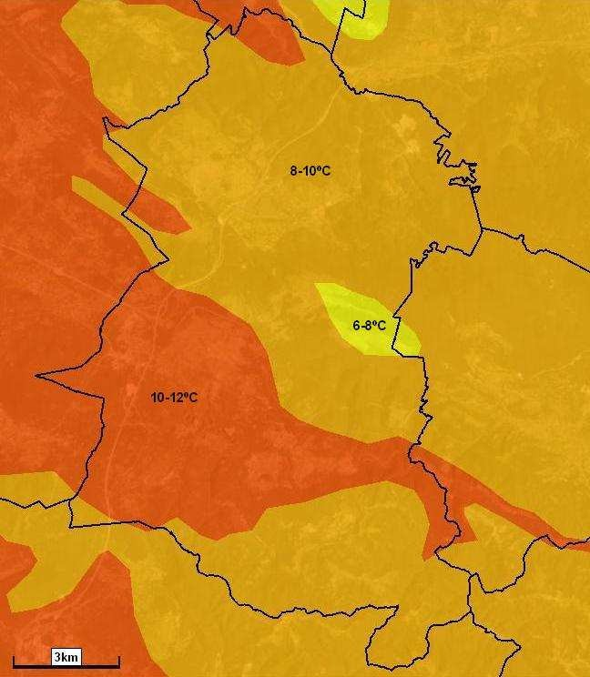
Slika 11: Povprečna temperature zraka na območju občine Divača 1971-2000 (ARSO - Atlas okolja, marec 2014)
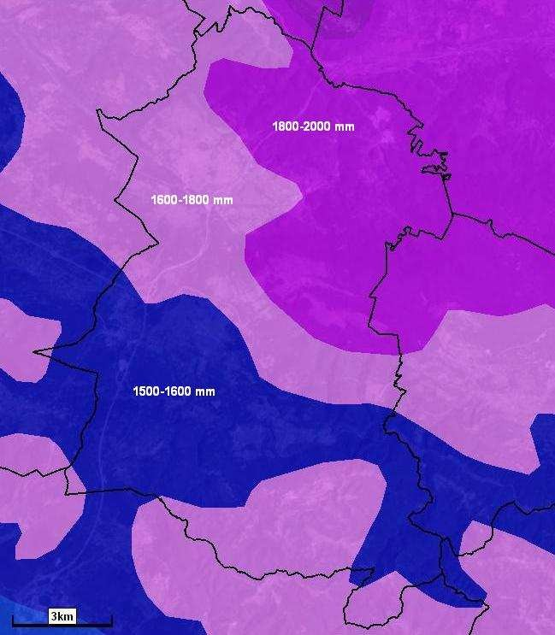
Slika 12: Povprečna letna višina korigiranih padavin na območju občine Divača 1971-2000 (ARSO - Atlas okolja, marec 2014)

Povprečna hitrost vetra 10 m nad tlemi na večjem delu območja občine Divača znaša od 0 do 2 m/s, v okolici Senožeč in na vznožju Vremščice 2-3 m/s, nekoliko višje na Vremščici 3-4 m/s in na vrhu Vremščice 4-5 m/s.

Na območju Škocjanskih jam sezonsko niha število obiskovalcev. Obisk je skromnejši v zimskih mesecih in prične naraščati spomladi v času velikonočnih praznikov ter doseže vrh julija in avgusta. Povečan obisk lahko ob pomanjkljivem nadzoru ali neprimernem usmerjanju obiska vpliva na določene kvalifikacijske vrste, zlasti tiste živalske vrste, ki so občutljive na hrup in druge motnje v okolju (osvetljevanje), lahko pa pride tudi do nabiranja oziroma zbiranja določenih vrst.

POZITIVNI IN NEGATIVNI VPLIVI TURIZMA
Opišite pozitivne in negativne vplive turizma, kot sta:
- izguba biotske raznovrstnosti (npr. zaradi infrastrukture, hotelov, igrišč za golf, gradnje letališč);
- pojav eksotičnih vrst.
Pozitivni:
Kolesarstvo po utrjenih poteh, pohodništvo in planinarjenje po obstoječih poteh in stezah v omejenem obsegu ne pomenijo bistvene grožnje biotski raznovrstnosti. Kraška krajina, še posebej pa njeni deli kot npr. suhi zidovi, mejice, travniki, kali so zanimivi in privlačni za obiskovalce in hkrati predstavljajo gradnike biotske raznovrstnosti, zato jih je potrebno ohranjati.

Negativni:
Grožnjo biotski raznovrstnosti lahko predstavlja množični turizem (hrup, osvetljevanje, fizično poškodovanje, …).
Eksotične vrste, npr. veliki pajesen, lahko zaradi konkurenčnosti z lokalnimi rastlinami ogrožajo domorodne združbe in s tem kraško krajino. Turizem nima pomembnega vpliva na vnos velikega pajesena, pa tudi drugih eksotičnih vrst.

